**ĐẠI HỌC QUỐC GIA THÀNH PHỐ HỒ CHÍ MINH**

**TRƯỜNG ĐẠI HỌC CÔNG NGHỆ THÔNG TIN**



**BÁO CÁO ĐỒ ÁN**

**MÔN HỌC: NHẬP MÔN CÔNG NGHỆ PHẦN MỀM**

**ĐỀ TÀI: QUẢN LÝ TIỆC CƯỚI**

**LỚP SE104.P21 - NHÓM 20**

**Giảng viên hướng dẫn: ĐỖ THỊ THANH TUYỀN**

**THÀNH VIÊN NHÓM:**

|  |  |
| --- | --- |
| Đoàn Quốc Tuấn | 23521709 |
| Đặng Phú Thiện | 23521476 |
| Tăng Minh Hoàng | 23520540 |
| Nguyễn Chí Vĩ | 23521774 |
| Nguyễn Thành Trung | 23521683 |

*Tp Hồ Chí Minh, ngày 01 tháng 07 năm 2025*

Mục lục

1. Giới thiệu bài toán cần giải quyết, mô tả quy trình thực hiện các công việc chính 4

1.1 Giới thiệu bài toán 4

1.2 Mô tả quy trình thực hiện 4

2. Xác định và mô hình hóa yêu cầu phần mềm 6

2.1 Danh sách yêu cầu phần mềm 6

2.2 Phân loại các yêu cầu phần mềm 7

2.2.1 Yêu cầu nghiệp vụ 7

2.2.2 Yêu cầu chất lượng 8

2.2.3 Yêu cầu hệ thống 12

2.3 Sơ đồ luồng dữ liệu cho từng yêu cầu (biểu mẫu và qui định kèm theo, sơ đồ, mô tả các luồng dữ liệu và thuật toán). 13

2.3.1 Yêu cầu Tiếp nhận Sảnh 13

2.3.2 Yêu cầu Nhận đặt tiệc cưới 16

2.3.3 Yêu cầu Tra cứu Tiệc Cưới 19

2.3.4 Yêu cầu Lập hóa đơn thanh toán 21

2.3.5 Yêu cầu Lập báo cáo tháng 24

2.3.6 Yêu cầu Thay đổi qui định 26

2.3.7 Yêu cầu Nhập danh sách Loại sảnh 26

2.3.8 Yêu cầu Nhập danh sách Ca 27

2.3.9 Yêu cầu Nhập danh sách Món ăn 29

2.3.10 Yêu cầu Nhập danh sách Dịch vụ 30

2.3.11 Yêu cầu Thay đổi Tỉ lệ phạt và Áp dụng quy định phạt 32

3.2 Mô tả các thành phần trong hệ thống: 34

3.2.1 Lớp giao diện (Presentation Layer): 34

3.2.2 Lớp nghiệp vụ (Business Logic Layer - BLL): 34

3.2.3 Lớp truy cập dữ liệu (Data Access Layer - DAL): 34

3.2.4 Mô hình MVVM: 34

4.1 Thuật toán lập sơ đồ logic 35

4.1.1 Bước 1: Xét yêu cầu Tiếp nhận sảnh. 35

4.1.2 Bước 2: Xét yêu cầu Nhận đặt tiệc cưới 37

4.1.3 Bước 3: Xét yêu cầu Tra cứu tiệc cưới 41

4.1.4 Bước 4: Xét yêu cầu Lập hóa đơn thanh toán 42

4.1.5 Bước 5: Xét yêu cầu Lập báo cáo tháng 45

4.1.6 Bước 6 Xét yêu cầu Thay đổi qui định 46

4.2 Sơ đồ logic hoàn chỉnh 47

4.2.1 Sơ đồ logic hoàn chỉnh 47

4.2.2 Sơ đồ logic rút gọn 48

4.3 Danh sách các bảng dữ liệu trong sơ đồ 49

4.4 Mô tả từng bảng dữ liệu 50

4.4.1 Bảng LOAISANH 50

4.4.2. Bảng SANH 50

4.4.3. Bảng CA 50

4.4.4. Bảng PHIEUDATTIEC 51

4.4.5. Bảng MONAN 52

4.4.6. Bảng THUCDON 52

4.4.7. Bảng DICHVU 53

4.4.8. Bảng CHITIETDV 53

4.4.9. Bảng BAOCAODS 53

4.4.10. Bảng CTBAOCAODS 54

4.4.11. Bảng THAMSO 54

4.4.12. Bảng CHUCNANG 55

4.4.13. Bảng NHOMNGUOIDUNG 55

4.4.14. Bảng PHANQUYEN 55

4.4.15. Bảng NGUOIDUNG 56

5. Thiết kế giao diện: 56

5.1 Sơ đồ liên kết các màn hình. 56

5.2 Danh sách các màn hình: 57

5.3.1 Màn hình Trang chủ 58

5.3.2. Màn hình Sảnh 60

5.3.3 Màn hình Loại sảnh 68

5.3.4 Màn hình Ca 76

5.3.5 Màn hình Dịch vụ 83

5.3.6. Màn hình Món ăn 91

5.3.7 Màn hình Tham số 97

5.3.8. Màn hình Phân quyền 100

5.3.9. Màn hình Người dùng: 105

5.3.10. Màn hình Tài khoản: 110

5.3.11. Màn hình Đăng nhập: 113

5.3.12. Màn hình Quản lý danh sách tiệc cưới 114

5.3.13 Màn hình Thêm tiệc cưới 118

5.3.14 Màn hình Xem chi tiết tiệc cưới 127

5.3.15. Màn hình Hóa đơn 133

5.3.16. Màn hình Báo cáo 137

6. Cài đặt và thử nghiệm 140

6.1 Kết luận 142

6.1.1 Kết quả đạt được 142

6.1.2 Hạn chế 143

6.1.3 Hướng phát triển 143

6.2 Tài liệu tham khảo 144

6.3 Bảng phân công công việc (PCCV) 145

# **1. Giới thiệu bài toán cần giải quyết, mô tả quy trình thực hiện các công việc chính**

## **1.1 Giới thiệu bài toán**

Trong bối cảnh nhu cầu tổ chức tiệc cưới ngày càng gia tăng, việc quản lý và vận hành các hoạt động liên quan đến đặt tiệc tại các trung tâm tiệc cưới đang ngày càng trở nên phức tạp và đòi hỏi tính chính xác cao. Các khâu như đặt tiệc, lên thực đơn, cung cấp dịch vụ, thanh toán chi phí và xử lý phát sinh cần được tổ chức một cách khoa học, thống nhất và có khả năng theo dõi, kiểm soát hiệu quả.

Tuy nhiên, tại nhiều trung tâm tiệc cưới hiện nay, quá trình quản lý vẫn còn mang tính thủ công hoặc chưa được số hóa đầy đủ, dẫn đến các hạn chế như: dễ xảy ra sai sót khi đặt tiệc trùng ngày, khó kiểm soát dịch vụ phát sinh, khó khăn trong việc theo dõi các khoản thanh toán, cũng như không đảm bảo được sự nhất quán khi phục vụ khách hàng.

Chính vì vậy, việc xây dựng một hệ thống quản lý tiệc cưới nhằm hỗ trợ các nghiệp vụ đặt tiệc, quản lý thực đơn, dịch vụ, đồ uống, in ấn hóa đơn, phiếu thu, kiểm soát theo dõi thanh toán… là vô cùng cần thiết. Hệ thống này không chỉ giúp nâng cao hiệu quả công việc cho nhân viên quản lý và phòng kế toán, mà còn góp phần nâng cao trải nghiệm và sự hài lòng của khách hàng.

## **1.2 Mô tả quy trình thực hiện**

Quy trình tổ chức và quản lý một buổi tiệc cưới tại trung tâm tiệc cưới bao gồm nhiều bước thực hiện liên tiếp, có sự phối hợp chặt chẽ giữa các bộ phận chức năng nhằm đảm bảo tính chuyên nghiệp, chính xác và làm hài lòng khách hàng. Cụ thể, quy trình được mô tả như sau:

Đầu tiên, khách hàng đến trung tâm và làm việc trực tiếp với nhân viên quản lý để thực hiện việc đăng ký đặt tiệc cưới. Tại đây, khách hàng sẽ cung cấp các thông tin cơ bản bao gồm: tên cô dâu, chú rể, số điện thoại liên hệ, ngày giờ tổ chức tiệc, số lượng bàn tiệc dự kiến, lựa chọn sảnh tổ chức phù hợp (số lượng bàn tiệc >= 85% sức chứa của sảnh) và các yêu cầu đặc biệt khác nếu có.

Sau khi tiếp nhận yêu cầu, nhân viên quản lý tiến hành kiểm tra lịch đặt tiệc trên hệ thống hoặc trong sổ đặt tiệc của trung tâm để xác minh tính khả thi của yêu cầu về thời gian và địa điểm. Nếu thời điểm khách hàng chọn đã có tiệc khác tổ chức, khách hàng sẽ được thông báo để cân nhắc thay đổi phương án. Trường hợp không thể điều chỉnh, trung tâm sẽ từ chối nhận đặt tiệc để đảm bảo chất lượng phục vụ cho các sự kiện đã được xác nhận trước.

Nếu yêu cầu được chấp nhận, khách hàng sẽ được tư vấn lựa chọn thực đơn phù hợp từ danh sách các món ăn có sẵn của nhà hàng, đồng thời lựa chọn các dịch vụ kèm theo như trang trí, quay phim, chụp hình, âm thanh – ánh sáng, MC, v.v. Các thông tin này sau đó được ghi nhận vào phiếu đặt tiệc.

Khi tất cả các thỏa thuận đã hoàn tất và khách hàng đồng ý với các điều kiện của trung tâm, khách hàng sẽ tiến hành đặt cọc một khoản tiền khoảng 20% tổng chi phí ước tính của buổi tiệc. Bộ phận kế toán lập phiếu thu và bàn giao lại cho khách hàng để xác nhận việc đặt cọc.

Trước ngày tổ chức, bộ phận kế toán in phiếu thực đơn và gửi đến nhà bếp để chuẩn bị nguyên vật liệu. Đội ngũ bếp lên kế hoạch nấu nướng, chuẩn bị nguyên liệu và lập danh sách thực đơn gửi cho bộ phận phục vụ. Ngoài ra, nhà hàng còn chuẩn bị sẵn một số bàn tiệc dự trù (thông thường tối đa sẽ là số bàn còn trống trong sảnh), chỉ tính tiền khi khách sử dụng đến.

Vào ngày tổ chức tiệc, trước khi buổi tiệc bắt đầu, nhân viên quản lý sẽ thực hiện giao nhận thực phẩm và đồ uống với khách hàng. Biên bản giao nhận có đầy đủ chữ ký xác nhận của hai bên nhằm đảm bảo minh bạch. Trong quá trình tổ chức tiệc, khách hàng tự quản lý phần đồ uống đã được giao. Nếu trong buổi tiệc có vấn đề phát sinh như thực phẩm không đảm bảo chất lượng như cam kết, trung tâm có trách nhiệm thay thế toàn bộ bằng thực phẩm tương ứng đạt chuẩn, không tính thêm chi phí.

Sau khi buổi tiệc kết thúc, quản lý và khách hàng kiểm tra lại các chi phí phát sinh bao gồm: số lượng bàn tiệc thực tế đã sử dụng (kể cả số bàn dự trù), đồ uống tiêu thụ, các thiết bị – vật dụng bị đổ vỡ (nếu có). Toàn bộ chi phí được tổng hợp và yêu cầu khách hàng thanh toán trong vòng hai ngày kể từ ngày diễn ra tiệc.

Trường hợp khách hàng không thanh toán đúng hạn, công ty có quyền áp dụng lãi suất trả chậm theo quy định của ngân hàng và tiến hành các biện pháp pháp lý nếu cần thiết. Nếu xảy ra tranh chấp, hai bên có thể đưa vụ việc ra tòa án để phân xử theo quy định pháp luật, bên thua kiện chịu mọi chi phí tố tụng.

Bên cạnh đó, trung tâm cũng tiếp nhận mọi phản hồi từ khách hàng sau khi sự kiện diễn ra để nâng cao chất lượng dịch vụ. Nếu khách hàng có bất kỳ điều gì không hài lòng, có thể phản ánh trực tiếp đến bộ phận quản lý để được tiếp nhận và giải quyết thỏa đáng.

# **2. Xác định và mô hình hóa yêu cầu phần mềm**

## **2.1 Danh sách yêu cầu phần mềm**

|  |  |  |  |  |
| --- | --- | --- | --- | --- |
| STT | Tên yêu cầu | Biểu mẫu | Quy định | Ghi chú |
| 1 | Tiếp nhận sảnh | BM1 | QĐ1 |  |
| 2 | Tiếp nhận đặt tiệc | BM2 | QĐ2 |  |
| 3 | Tra cứu tiệc cưới | BM3 |  |  |
| 4 | Lập hóa đơn thanh toán | BM4 | QĐ4 |  |
| 5 | Lập báo cáo doanh số | BM5 |  |  |
| 6 | Thay đổi quy định |  | QĐ6 |  |

*Bảng 2.1 Danh sách các yêu cầu phần mềm*

## **2.2 Phân loại các yêu cầu phần mềm**

### **2.2.1 Yêu cầu nghiệp vụ**

|  |  |  |  |  |
| --- | --- | --- | --- | --- |
| STT | Tên yêu cầu | Biểu mẫu | Quy định | Phân loại |
| 1 | Tiếp nhận sảnh | BM1 | QĐ1 | Lưu trữ |
| 2 | Tiếp nhận đặt tiệc | BM2 | QĐ2 | Lưu trữ |
| 3 | Tra cứu tiệc cưới | BM3 |  | Tra cứu |
| 4 | Lập hóa đơn thanh toán | BM4 | QĐ4 | Lưu trữ |
| 5 | Lập báo cáo doanh số | BM5 |  | Kết xuất |

*Bảng 2.2 Danh sách các yêu cầu nghiệp vụ*

### **2.2.2 Yêu cầu chất lượng**

**2.2.2.1 Tính tiến hóa**

|  |  |  |  |
| --- | --- | --- | --- |
| STT | Tên yêu cầu | Tham số cần thay đổi | Miền giá trị cần thay đổi |
| 1 | Thay đổi quy định về thêm, bớt, cập nhật các loại sảnh và đơn giá tối thiểu của sảnh tương ứng | Tên loại sảnh và đơn giá bàn tối thiểu | Loại sảnh |
| 2 | Thay đổi quy định về cập nhật lại loại ca, dịch vụ, món ăn | Loại ca, tên dịch vụ, số lượng dịch vụ, tên món ăn, số lượng món ăn | Ca, Dịch vụ, Món ăn |
| 3 | Thay đổi quy định về sử dụng hay không sử dụng quy định phạt | Kiểm tra xem có bị phạt hay không để áp dụng mức phạt | Tham Số |
| 4 | Thay đổi quy định về tỉ lệ số bàn dự trữ | Tỉ lệ dự trữ bàn (vd: 15% so với số bàn đặt trước) | Tham số |
| 5 | Thay đổi quy định về tỉ lệ số bàn đặt trước tối thiểu so với sức chứa tối đa của sảnh | Tỉ lệ số bàn tối thiểu (vd: 80% so với sức chứa tối đa của sảnh) | Tham số |
| 6 | Thay đổi quy định về tỉ lệ phạt và tỉ lệ tiền đặt cọc tối thiểu | Tỉ lệ phạt (1%/ngày), Tỉ lệ tiền đặt cọc tối thiểu (20% so với tổng chi phí ước tính của buổi tiệc) | Tham số |

*Bảng 2.3 Danh sách các yêu cầu chất lượng tính tiến hóa*

**2.2.2.2 Tính tiện dụng**

|  |  |  |  |  |
| --- | --- | --- | --- | --- |
| STT | Nghiệp vụ | Mức độ dễ học | Mức độ dễ sử dụng | Ghi chú mô tả chi tiết tiện dụng |
| 1 | Tiếp nhận sảnh | 10 phút hướng dẫn cơ bản | Tỷ lệ lỗi < 1%, dễ thao tác từng bước | Giao diện rõ ràng, dễ phân biệt các sảnh theo ca/ngày; hỗ trợ cảnh báo trùng lịch. |
| 2 | Tiếp nhận đặt tiệc | 10–15 phút hướng dẫn | Tỷ lệ lỗi khoảng 2%, cần nhập nhiều thông tin | Có nhắc nhở định dạng sai số điện thoại/ngày; nếu nhập sai dễ sửa lại. |
| 3 | Tra cứu tiệc cưới | Không cần hướng dẫn | Tìm kiếm nhanh, nhầm lẫn nếu nhớ thiếu thông tin | Có hỗ trợ lọc theo tên, ngày, sảnh; cần cải tiến hiển thị khi có nhiều kết quả gần giống nhau. |
| 4 | Lập hóa đơn thanh toán | 10 phút hướng dẫn | Thông tin rõ ràng, dễ kiểm tra | Có thể in hoặc lưu dưới dạng PDF; kiểm tra được phí phát sinh và tổng tiền dễ dàng. |
| 5 | Lập báo cáo doanh số | 5 phút hướng dẫn cơ bản | Dễ chọn thời gian, tự sinh báo cáo | Báo cáo có biểu đồ trực quan; có thể xuất ra Excel để phân tích sâu. |
| 6 | Thay đổi quy định | 2–3 phút hướng dẫn | Giao diện đơn giản, cập nhật tức thì | Chỉ cho phép người quản trị hệ thống thay đổi; có xác nhận trước khi lưu. |

*Bảng 2.4 Danh sách các yêu cầu chất lượng tính tiện dụng*

**2.2.2.3 Tính hiệu quả**

|  |  |  |  |  |
| --- | --- | --- | --- | --- |
| STT | Nghiệp vụ | Tốc độ xử lý | Dung lượng lưu trữ | Ghi chú |
| 1 | Tiếp nhận sảnh | 1 giây/sảnh | ~1–2 KB/sảnh | Bao gồm thông tin tên sảnh, sức chứa, giá thuê... |
| 2 | Tiếp nhận đặt tiệc | 1 giây/phiếu | ~3–5 KB/phiếu đặt | Bao gồm thông tin khách hàng, thực đơn, dịch vụ, đặt cọc... |
| 3 | Tra cứu tiệc | Ngay tức thì | Không phát sinh thêm | Đọc dữ liệu, không tạo thêm bản ghi |
| 4 | Lập hóa đơn thanh toán | 1 giây/phiếu | ~1–2 KB/hóa đơn | Bao gồm mã phiếu, tiền cọc, tiền dịch vụ, tổng tiền... |
| 5 | Lập báo cáo doanh số | 5 giây/báo cáo | ~10–50 KB/báo cáo | Tùy thuộc vào độ dài kỳ báo cáo và số liệu tổng hợp |
| 6 | Thay đổi quy định | Ngay tức thì | ~0.5–1 KB/lần thay đổi | Ghi lại cấu hình mới nếu có lưu lịch sử |

*Bảng 2.5 Danh sách các yêu cầu chất lượng tính hiệu quả*

**2.2.2.4 Tính tương thích**

Hệ thống phần mềm quản lý tiệc cưới được thiết kế nhằm đảm bảo khả năng tương thích cao với các nền tảng phần cứng và phần mềm phổ biến hiện nay, đáp ứng tốt các yêu cầu vận hành trong môi trường doanh nghiệp.

Phần mềm được phát triển trên nền tảng .NET sử dụng công nghệ Windows Presentation Foundation (WPF), do đó chỉ tương thích với hệ điều hành Windows từ phiên bản Windows 10 trở lên. Hệ thống không hỗ trợ các hệ điều hành khác như Linux hoặc macOS.

Cơ sở dữ liệu được xây dựng và vận hành trên hệ quản trị cơ sở dữ liệu Microsoft SQL Server phiên bản 2019 hoặc cao hơn. Việc lựa chọn SQL Server giúp đảm bảo khả năng mở rộng, tính ổn định và độ an toàn cao cho dữ liệu trong môi trường làm việc thực tế.

Phần mềm yêu cầu phần cứng tối thiểu bao gồm bộ xử lý Intel Core i3 hoặc tương đương, bộ nhớ RAM 4GB và độ phân giải màn hình tối thiểu 1366x768 để đảm bảo giao diện hiển thị đầy đủ và hoạt động mượt mà. Trong trường hợp sử dụng phần mềm trên nhiều máy trạm, mỗi máy trạm đều phải đáp ứng các yêu cầu phần cứng và phần mềm nêu trên.

Ngoài ra, phần mềm được thiết kế với khả năng độc lập phiên bản, cho phép cập nhật hoặc nâng cấp mà không làm gián đoạn hoạt động của các chức năng hiện có hoặc ảnh hưởng đến dữ liệu đã lưu trữ.

|  |  |  |  |
| --- | --- | --- | --- |
| STT | Nội dung kiểm tra tương thích | Yêu cầu tương thích tối thiểu | Ghi chú |
| 1 | Hệ điều hành | Windows 10 trở lên | Không hỗ trợ Linux/macOS |
| 2 | CSDL | SQL Server 2019 hoặc mới hơn | Dữ liệu lưu tập trung, dùng ADO.NET kết nối |
| 3 | Giao diện phần mềm | WPF (.NET 6 trở lên) | Hỗ trợ độ phân giải 1366x768 trở lên |
| 4 | Phần mềm chạy trên máy trạm người dùng | RAM ≥ 4GB, CPU ≥ i3 | Đảm bảo tốc độ xử lý mượt trong tra cứu |
| 5 | Độc lập phiên bản | Có thể nâng cấp phần mềm không ảnh hưởng dữ liệu | Lưu trữ version database tách biệt |

*Bảng 2.6 Danh sách các yêu cầu cht lượng tính tương thích*

### **2.2.3 Yêu cầu hệ thống**

**2.2.3.1 Tính bảo mật**

Hệ thống được thiết kế dựa trên mô hình phân quyền theo nhóm người dùng, đảm bảo rằng mỗi người dùng chỉ có thể truy cập và thao tác trên các chức năng phù hợp với vai trò đã được gán. Cấu trúc dữ liệu phân quyền bao gồm bốn bảng chính: CHUCNANG, NHOMNGUOIDUNG, PHANQUYEN và NGUOIDUNG, trong đó:

* **CHUCNANG** định nghĩa danh sách các chức năng của hệ thống, mỗi chức năng tương ứng với một màn hình hoặc tác vụ có thể thao tác.
* **NHOMNGUOIDUNG** chứa thông tin về các nhóm quyền (như: quản trị, nhân viên đặt tiệc, kế toán...), giúp gom nhóm người dùng theo vai trò.
* **PHANQUYEN** quy định mối quan hệ giữa nhóm người dùng và các chức năng mà nhóm đó được phép sử dụng.
* **NGUOIDUNG** lưu thông tin người dùng bao gồm tài khoản đăng nhập, mật khẩu (được mã hóa), và nhóm quyền đi kèm.

Việc kiểm soát truy cập được thực hiện tại tầng giao diện và tầng xử lý nghiệp vụ, bảo đảm rằng người dùng không thể truy cập trái phép đến chức năng không được phân quyền. Ngoài ra:

* Mật khẩu người dùng được **mã hóa (hash + salt)** trước khi lưu vào cơ sở dữ liệu để tránh rò rỉ thông tin khi có sự cố truy cập dữ liệu.
* Việc gán quyền chỉ có thể được thực hiện bởi **người dùng có quyền cao nhất (quản trị hệ thống)**, ngăn ngừa việc lạm quyền hoặc thay đổi quyền không kiểm soát.

**2.2.3.2 Tính an toàn**

Hệ thống đảm bảo tính an toàn dữ liệu thông qua một số cơ chế kiểm soát và phục hồi sau:

* **Phân quyền truy cập chi tiết** giúp giảm thiểu rủi ro khi người dùng thao tác sai hoặc cố tình phá hoại hệ thống, vì chỉ có quyền hạn giới hạn.
* Hệ thống được thiết kế để hoạt động ổn định ngay cả khi xảy ra lỗi bất ngờ nhờ áp dụng nguyên lý **fail-safe**: nếu xảy ra lỗi, hệ thống sẽ dừng thao tác nguy hiểm và thông báo lỗi thay vì tiếp tục hoạt động sai.

## **2.3 Sơ đồ luồng dữ liệu cho từng yêu cầu (biểu mẫu và qui định kèm theo, sơ đồ, mô tả các luồng dữ liệu và thuật toán).**

### **2.3.1 Yêu cầu Tiếp nhận Sảnh**

**2.3.1.1 Biểu mẫu 1 và qui định 1**

|  |  |  |  |  |  |  |
| --- | --- | --- | --- | --- | --- | --- |
| BM1: | | Danh Sách Sảnh | | | | |
| STT | Tên Sảnh | | Loại Sảnh | Số Lượng Bàn Tối Đa | Đơn Giá Bàn Tối Thiểu | Ghi Chú |
| 1 |  | |  |  |  |  |
| 2 |  | |  |  |  |  |

*Bảng 2.7 Biểu mẫu 1 yêu cầu Tiếp nhận sảnh*

QĐ1: Có 5 loại Sảnh (A, B, C, D, E) với đơn giá bàn tối thiểu tương ứng là (1.000.000, 1.100.000, 1.200.000, 1.400.000, 1.600.000).

**2.3.1.2 Sơ đồ DFD**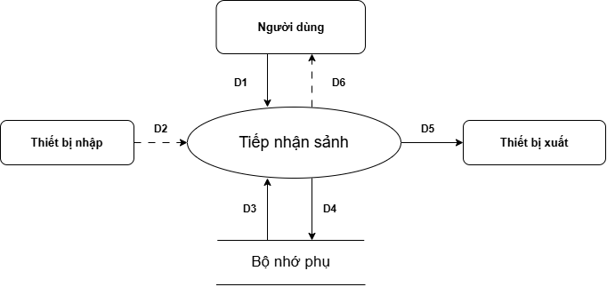

*Hình 2.1 Sơ đồ DFD cho yêu cầu Tiếp nhận sảnh*

**2.3.1.3 Mô tả các luồng dữ liệu**

D1: Tên sảnh, Loại sảnh, Số lượng bàn tối đa, Đơn giá bàn tối thiểu, Ghi chú.

D2: Không có.

D3: Danh sách các Loại sảnh và Đơn giá bàn tối thiểu tương ứng với Loại sảnh (trong D1).

D4: D1.

D5: D4.

D6: Không có.

**2.3.1.4 Thuật toán**

B1: Nhận D1 từ người dùng.

B2: Kết nối cơ sở dữ liệu.

B3: Đọc D3 từ bộ nhớ phụ.

B4: Kiểm tra loại sảnh (D1) có thuộc danh sách các loại sảnh (D3) hay không?

B5: Kiểm tra đơn giá bàn tối thiểu (D1) có bằng với đơn giá bàn tối thiểu (D3) tương ứng của loại sảnh hiện tại (D3) hay không?

B6: Kiểm tra số lượng bàn tối đa (D1) có là số nguyên lớn hơn 0 hay không?

B7: Nếu không thỏa mãn 1 trong các điều kiện trên thì đến B9.

B8: Lưu D4 xuống bộ nhớ phụ.

B9: Xuất D5 ra máy in.

B10: Đóng kết nối cơ sở dữ liệu.

B11: Kết thúc.

### **2.3.2 Yêu cầu Nhận đặt tiệc cưới**

**2.3.2.1 Biểu mẫu 2 và qui định 2**

|  |  |  |  |  |  |  |  |  |
| --- | --- | --- | --- | --- | --- | --- | --- | --- |
| BM2: | | Đặt Tiệc Cưới | | | | | | |
| Tên chú rễ: | | | Tên cô dâu: | | | Điện thoại: | | |
| Ngày đãi tiệc: | | | Ca: | | | Sảnh: | | |
| Tiền đặt cọc: | | | Số lượng bàn: | | | Số bàn dự trữ: | | |
| Ngày đặt tiệc: | | | | | | | | |
| Đặt bàn | | | | | | | | |
| STT | Tên Món Ăn | | | Số lượng | Đơn giá | | | Ghi chú |
| 1 |  | | |  |  | | |  |
| 2 |  | | |  |  | | |  |
| Các dịch vụ khác | | | | | | | | |
| STT | Dịch vụ | | | Số lượng | Đơn giá | | Ghi chú | |
| 1 |  | | |  |  | |  | |
| 2 |  | | |  |  | |  | |

*Bảng 2.8 Biểu mẫu 2 yêu cầu Nhận đặt tiệc cưới*

QĐ2: Chỉ nhận đặt tiệc khi sảnh chưa có người đặt (tương ứng với ngày và ca). Có hai ca (Trưa, Tối). Ngoài ra có 20 dịch vụ, 100 món ăn. Số lượng bàn đặt trước phải >= 80% số lượng bàn tối đa của sảnh đó. Tiền đặt cọc phải >= 20% Tổng chi phí ước tính của buổi tiệc.

**s2.3.2.2 Sơ đồ DFD**

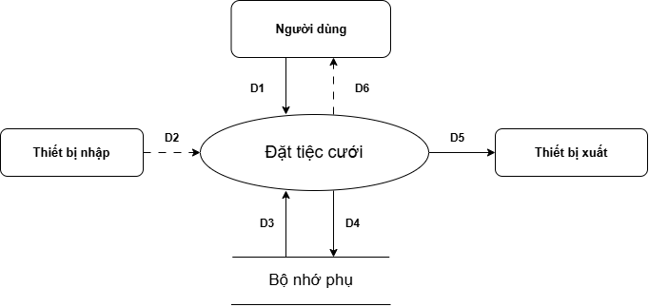

*Hình 2.2 Sơ đồ DFD cho yêu cầu Nhận đặt tiệc cưới*

**2.3.2.3 Mô tả các luồng dữ liệu**

D1: Tên chú rể, Tên cô dâu, Điện thoại, Ngày đãi tiệc, Ca, Sảnh, Tiền đặt cọc, Số lượng bàn, Số bàn dự trữ, Ngày đặt tiệc, Tên món ăn, Số lượng món ăn, Ghi chú, Dịch vụ, Số lượng dịch vụ, Ghi chú.

D2: Không có.

D3: Danh sách các Sảnh, Danh sách các Ca, Danh sách các Phiếu đặt tiệc, Danh sách các Dịch vụ, Danh sách các Món ăn, Tỉ lệ số bàn đặt trước tối thiểu, Tỉ lệ tiền đặt cọc tối thiểu.

D4: D1 + Đơn giá từng món ăn tại thời điểm đặt + Đơn giá từng dịch vụ tại thời điểm đặt.

D5: D4.

D6: Không có.

**2.3.2.4 Thuật toán**

B1: Nhận D1 từ người dùng.

B2: Kết nối cơ sở dữ liệu.

B3: Đọc D3 từ bộ nhớ phụ.

B4: Kiểm tra “Sảnh” (D1) có thuộc “Danh sách các Sảnh” (D3).

B5: Kiểm tra “Ca” (D1) có thuộc “Danh sách các Ca” (D3), kiểm tra Thời gian bắt đầu ca <= Giờ đãi tiệc <= Thời gian kết thúc Ca?

B6: Kiểm tra các “Tên món ăn” (D1) có thuộc “Danh sách các Món ăn” (D3).

B7: Kiểm tra các “Dịch vụ” (D1) có thuộc “Danh sách các Dịch vụ” (D3).

B8: Kiểm tra không có Phiếu đặt tiệc nào trong “Danh sách các Phiếu đặt tiệc” (D3) trùng thông tin với “Sảnh, Ngày đãi tiệc, Ca” (D1)?

B9: Kiểm tra Số lượng bàn tối đa của Sảnh tương ứng (D3) >= Số lượng bàn (D1) >= Tỉ lệ số bàn đặt trước tối thiểu (D3) * Số lượng bàn tối đa của Sảnh tương ứng (D3)?

B10: Kiểm tra 0 <= Số bàn dự trữ (D1) <= Số lượng bàn tối đa của sảnh tương ứng (D3) – Số lượng bàn (D1)?

B11: Tính tổng chi phí ước tính của buổi tiệc.

Tổng chi phí ước tính = Số lượng bàn (D1) * [Đơn giá bàn tối thiểu của loại sảnh tương ứng (D3) + Tổng các (Đơn giá món ăn * số lượng)] + Tổng các (Đơn giá dịch vụ * Số lượng)

B12: Kiểm tra Tổng chi phí ước tính của buổi tiệc >= Tiền đặt cọc (D1) >= Tỉ lệ tiền đặt cọc tối thiểu (D3) * Tổng chi phí ước tính của buổi tiệc?

B13: Nếu không thỏa tất cả các quy định trên thì tới B14.

B14: Lưu D4 xuống bộ nhớ phụ.

B15: Xuất D5 ra máy in (nếu có yêu cầu).

B16: Đóng kết nối cơ sở dữ liệu.

B17: Kết thúc.

### **2.3.3 Yêu cầu Tra cứu Tiệc Cưới**

**2.3.3.1 Biểu mẫu 3**

|  |  |  |  |  |  |  |  |
| --- | --- | --- | --- | --- | --- | --- | --- |
| BM3: | | Danh Sách Tiệc Cưới | | | | | |
| STT | Tên Chú Rễ | | Tên Cô Dâu | Sảnh | Ngày | Giờ | Số Lượng Bàn |
| 1 |  | |  |  |  |  |  |
| 2 |  | |  |  |  |  |  |

*Bảng 2.9 Biểu mẫu 3 yêu cầu Tra cứu tiệc cưới*

**2.3.3.2 Sơ đồ DFD**

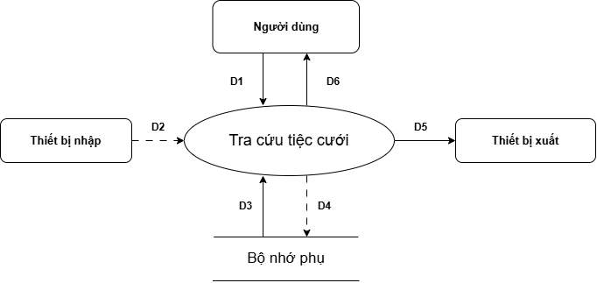

*Hình 2.3 Sơ đồ DFD cho yêu cầu Tra cứu tiệc cưới*

**2.3.3.3 Mô tả các luồng dữ liệu**

D1: Tiêu chuẩn tra cứu (Tên Chú Rể, Tên Cô Dâu, Sảnh, Ngày, Giờ, Số Lượng Bàn)

D2: Không có

D3: Danh sách Phiếu đặt tiệc (Tên Chú Rể, Tên Cô Dâu, Sảnh, Ngày, Giờ, Số Lượng Bàn) thỏa tiêu chuẩn tra cứu (D1)

D4: Không có

D5: D3

D6: D5

**2.3.3.4 Thuật toán**

B1: Nhận D1 từ người dùng

B2: Kết nối cơ sở dữ liệu

B3: Đọc D3 từ bộ nhớ phụ

B4: Xuất D5 ra máy in

B5: Trả D6 cho người dùng

B6: Đóng kết nối cơ sở dữ liệu

B7: Kết thúc

### **2.3.4 Yêu cầu Lập hóa đơn thanh toán**

**2.3.4.1 Biểu mẫu 4 và qui định 4**

|  |  |  |  |  |  |  |  |
| --- | --- | --- | --- | --- | --- | --- | --- |
| BM4: | | Hóa Đơn Thanh Toán | | | | | |
| Tên chú rễ: | | | | Tên cô dâu: | | | Ngày thanh toán: |
| Số lượng bàn: | | | | Đơn giá bàn: | | | Tổng tiền bàn: |
| STT | Dịch Vụ | | Số Lượng | | Đơn Giá | Thành Tiền | |
| 1 |  | |  | |  |  | |
| 2 |  | |  | |  |  | |
| Tổng tiền dịch vụ: | | | | | | | |
| Chi phí thiết bị hỏng hóc trong tiệc: | | | | | | | |
| Tổng tiền hóa đơn: | | | | | | | |
| Tiền đặt cọc: | | | | | | | |
| Còn lại: | | | | | | | |

*Bảng 2.10 Biểu mẫu 4 yêu cầu Lập hóa đơn thanh toán*

**QĐ4: Đơn giá thanh toán các dịch vụ được tính theo đơn giá trong phiếu đặt tiệc cưới. Ngày thanh toán trùng với ngày đãi tiệc, thanh toán trễ phạt 1% ngày.**

**2.3.4.2 Sơ đồ DFD**

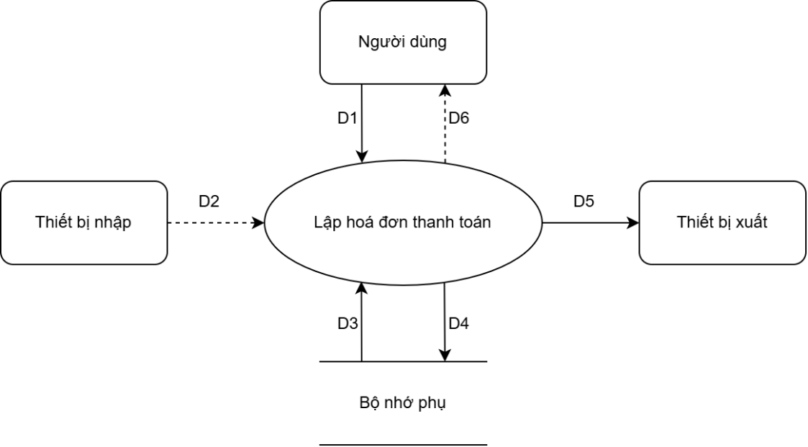

*Hình 2.4 Sơ đồ DFD cho yêu cầu Lập hóa đơn thanh toán*

**2.3.4.3 Mô tả các luồng dữ liệu:**

D1: Ngày thanh toán, Số lượng bàn, Chi phí thiết bị hỏng hóc trong tiệc.

D2: Không có.

D3: Danh sách các Phiếu đặt tiệc cưới, Tỉ lệ phạt, Kiểm tra phạt.

D4: D1 + Đơn giá bàn, Tổng tiền bàn, Thành tiền của các dịch vụ, Tổng tiền dịch vụ, Tổng tiền hóa đơn, Số tiền còn lại phải trả, Tiền phạt.

D5: D4

D6: Không có

**2.3.4.4 Thuật toán:**

B1: Nhận D1 từ người dùng.

B2: Kết nối cơ sở dữ liệu.

B3: Đọc D3 từ bộ nhớ phụ.

B4: Kiểm tra Số lượng bàn (D3) <= Số lượng bàn (D1) <= Số lượng bàn tối đa của sảnh tương ứng (D3)?

B5: Kiểm tra Ngày thanh toán (D1) không được trước Ngày đãi tiệc (D3)?

B6; Kiểm tra Chi phí thiết bị hỏng hóc >= 0?

B7: Nếu không thỏa các bước trên thì đi tới B10.

B8: Tính Đơn giá bàn = Đơn giá bàn tối thiểu + Tổng các (Đơn giá món ăn thời điểm đặt tiệc * số lượng).

B9: Tính tổng tiền bàn = Số lượng bàn * Đơn giá bàn.

B10: Thành tiền mỗi dịch vụ = Số lượng * Đơn giá.

B11: Tổng tiền dịch vụ = tổng thành tiền dịch vụ.

B12: Tổng tiền hóa đơn = Tổng tiền bàn + Tổng tiền dịch vụ + Chi phí thiết bị hỏng hóc.

B13: Kiểm tra ngày thanh toán có trùng với ngày đãi tiệc hoặc Áp dụng phạt hiện tại là không cần? Nếu thỏa thì Tiền phạt = 0, ngược lại tính Tiền phạt = (Ngày thanh toán – Ngày đãi tiệc) * Tỉ lệ phạt * (Tổng tiền hóa đơn – Tiền đặt cọc).

B14: Tính Tiền còn lại = Tổng tiền hóa đơn + Tiền phạt – Tiền đặt cọc.

B15: Lưu D4 xuống bộ nhớ phụ

B16: Xuất D5 ra máy in.

B17: Đóng kết nối cơ sở dữ liệu.

B18: Kết thúc.

### **2.3.5 Yêu cầu Lập báo cáo tháng**

**2.3.5.1 Biểu mẫu 5**

|  |  |  |  |  |  |
| --- | --- | --- | --- | --- | --- |
| BM5: | | Báo Cáo Doanh Số | | | |
| Tháng:   Tổng doanh thu: | | | | | |
| STT | Ngày | | Số Lượng Tiệc Cưới | Doanh Thu | Tỉ Lệ |
| 1 |  | |  |  |  |
| 2 |  | |  |  |  |

*Bảng 2.11 Biểu mẫu 5 yêu cầu Lập báo cáo tháng*

**2.3.5.2 Sơ đồ DFD**

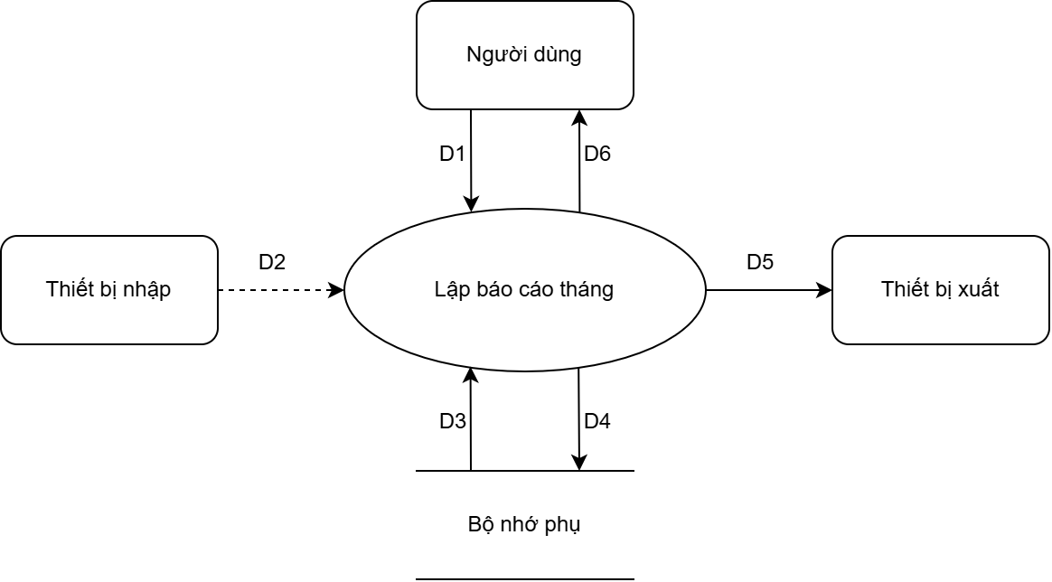

*Hình 2.5 Sơ đồ DFD cho yêu cầu Lập báo cáo tháng*

**2.3.5.3 Mô tả các luồng dữ liệu**

D1: Tháng + Năm

D2: Không có

D3: Danh sách các Phiếu đặt tiệc cưới có Ngày đãi tiệc trong Tháng - Năm (D1)

D4: D1 + thông tin thống kê tiệc cưới trong tháng (Ngày, Số Lượng Tiệc Cưới, Doanh Thu, Tỉ Lệ) + tổng doanh thu.

D5: D4

D6: D5

**2.3.5.4 Thuật toán**

B1: Nhận D1 từ người dùng.

B2: Kết nối cơ sở dữ liệu.

B3: Đọc D3 từ bộ nhớ phụ.

B4: Tính tổng doanh thu theo ngày và số lượng tiệc cưới theo ngày từ danh sách Phiếu đặt tiệc cưới trong tháng (D3).

B5: Tính tổng doanh thu theo tháng.

B6: Tính tỉ lệ doanh thu dựa vào tổng doanh thu theo ngày và tổng doanh thu theo tháng.

B7: Lưu D4 xuống bộ nhớ phụ.

B8: Xuất D5 ra máy in.

B9: Trả D6 cho người dùng.

B10: Đóng kết nối cơ sở dữ liệu.

B11: Kết thúc.

### **2.3.6 Yêu cầu Thay đổi qui định**

QĐ6: Người dùng có thể thay đổi các qui định như sau:

+ QĐ1: Thêm, bớt, cập nhật các loại sảnh và đơn giá tối thiểu tương ứng.

+ QĐ2: Thay đổi cập nhật lại loại ca, dịch vụ, món ăn. Thay đổi tỉ lệ số bàn đặt trước tối thiểu, tỉ lệ tiền đặt cọc tối thiểu.

+ QĐ4: Sử dụng hay không sử dụng qui định phạt. Thay đổi tỉ lệ phạt.

### **2.3.7 Yêu cầu Nhập danh sách Loại sảnh**

**2.3.7.1 Sơ đồ DFD**

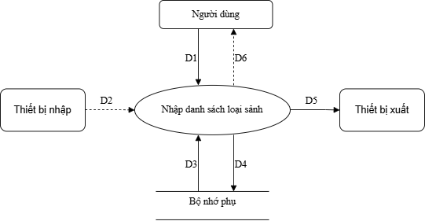

*Hình 2.6 Sơ đồ DFD cho yêu cầu Nhập danh sách Loại sảnh*

**2.3.7.2 Mô tả luồng dữ liệu**

D1: Danh sách Loại sảnh (Tên loại sảnh, Đơn giá bàn tối thiểu).

D2: Không có

D3: Danh sách Loại sảnh (Tên loại sảnh) đã có.

D4: D1

D5: D4

D6: Không có

**2.3.7.3 Thuật toán**

B1: Nhận D1 từ người dùng

B2: Kết nối cơ sở dữ liệu

B3: Đọc D3 từ bộ nhớ phụ

B4: Kiểm tra các Tên loại sảnh (D1) có thuộc danh sách Tên loại sảnh (D3) hay không? Nếu có đến B7

B5: Lưu D4 xuống bộ nhớ phụ

B6: Xuất D5 ra máy in

B7: Đóng kết nối cơ sở dữ liệu

B8: Kết thúc

### **2.3.8 Yêu cầu Nhập danh sách Ca**

**2.3.8.1 Sơ đồ**

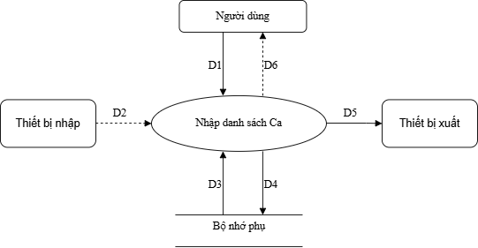

*Hình 2.7 Sơ đồ DFD cho yêu cầu Nhập danh sách Ca*

**2.3.8.2 Mô tả luồng dữ liệu**

D1: Danh sách Ca (Tên ca, Giờ đón khách, Giờ khai tiệc, Giờ kết thúc).

D2: Không có

D3: Danh sách Ca (Tên ca) đã có.

D4: D1

D5: D4

D6: Không có

**2.3.8.3 Thuật toán**

B1: Nhận D1 từ người dùng

B2: Kết nối cơ sở dữ liệu

B3: Đọc D3 từ bộ nhớ phụ

B4: Kiểm tra các Tên ca (D1) có thuộc danh sách Tên ca (D3) hay không? Nếu có đến B7

B5: Lưu D4 xuống bộ nhớ phụ

B6: Xuất D5 ra máy in

B7: Đóng kết nối cơ sở dữ liệu

B8: Kết thúc

### **2.3.9 Yêu cầu Nhập danh sách Món ăn**

**2.3.9.1 Sơ đồ**

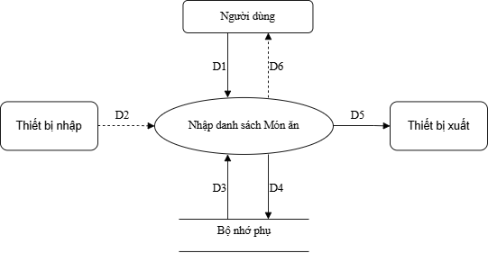

*Hình 2.7 Sơ đồ DFD cho yêu cầu Nhập danh sách Món ăn*

**2.3.9.2 Mô tả luồng dữ liệu**

D1: Danh sách Món ăn (Tên món ăn, Đơn giá, Tình trạng).

D2: Không có

D3: Danh sách Món ăn (Tên món ăn) đã có.

D4: D1

D5: D4

D6: Không có

**2.3.9.3 Thuật toán**

B1: Nhận D1 từ người dùng

B2: Kết nối cơ sở dữ liệu

B3: Đọc D3 từ bộ nhớ phụ

B4: Kiểm tra các Tên món ăn (D1) có thuộc danh sách Tên món ăn (D3) hay không? Nếu có đến B7

B5: Lưu D4 xuống bộ nhớ phụ

B6: Xuất D5 ra máy in

B7: Đóng kết nối cơ sở dữ liệu

B8: Kết thúc

### **2.3.10 Yêu cầu Nhập danh sách Dịch vụ**

**2.3.10.1 Sơ đồ**

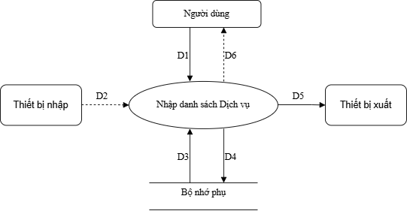

*Hình 2.7 Sơ đồ DFD cho yêu cầu Nhập danh sách Món ăn*

**2.3.10.2 Mô tả luồng dữ liệu**

D1: Danh sách Dịch vụ (Tên dịch vụ, Đơn giá, Tình trạng).

D2: Không có

D3: Danh sách Dịch vụ (Tên dịch vụ) đã có.

D4: D1

D5: D4

D6: Không có

**2.3.10.3 Thuật toán**

B1: Nhận D1 từ người dùng

B2: Kết nối cơ sở dữ liệu

B3: Đọc D3 từ bộ nhớ phụ

B4: Kiểm tra các Tên dịch vụ (D1) có thuộc danh sách Tên dịch vụ (D3) hay không? Nếu có đến B7

B5: Lưu D4 xuống bộ nhớ phụ

B6: Xuất D5 ra máy in

B7: Đóng kết nối cơ sở dữ liệu

B8: Kết thúc

### **2.3.11 Yêu cầu Thay đổi Tỉ lệ phạt và Áp dụng quy định phạt**

**2.3.11.1 Sơ đồ**

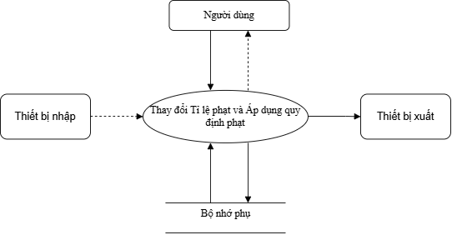

*Hình 2.8 Sơ đồ DFD cho yêu cầu Thay đổi tỉ lệ phạt và Áp dụng qui định phạt*

**2.3.11.2 Mô tả luồng dữ liệu**

D1: Tỉ lệ phạt mới, Tình trạng mới của việc áp dụng qui định phạt.

D2: Không có

D3: Tỉ lệ phạt hiện tại, Tình trạng hiện tại của việc áp dụng qui định phạt.

D4: D1

D5: Không có

D6: Không có

**2.3.11.3 Thuật toán**

B1: Nhận D1 từ người dùng

B2: Kết nối cơ sở dữ liệu

B3: Đọc D3 từ bộ nhớ phụ

B4: Kiểm tra Tỉ lệ phạt (D1) ≠ Tỉ lệ phạt (D3) hay không? Nếu không thì đến B7

B5: Kiểm tra Tình trạng của việc áp dụng qui định phạt (D1) ≠ Tình trạng hiện tại (D3) hay không? Nếu không thì đến B7

B6: Lưu D4 xuống bộ nhớ phụ

B7: Đóng kết nối cơ sở dữ liệu

B8: Kết thúc

**3. Thiết kế hệ thống**

**3.1 Kiến trúc hệ thống**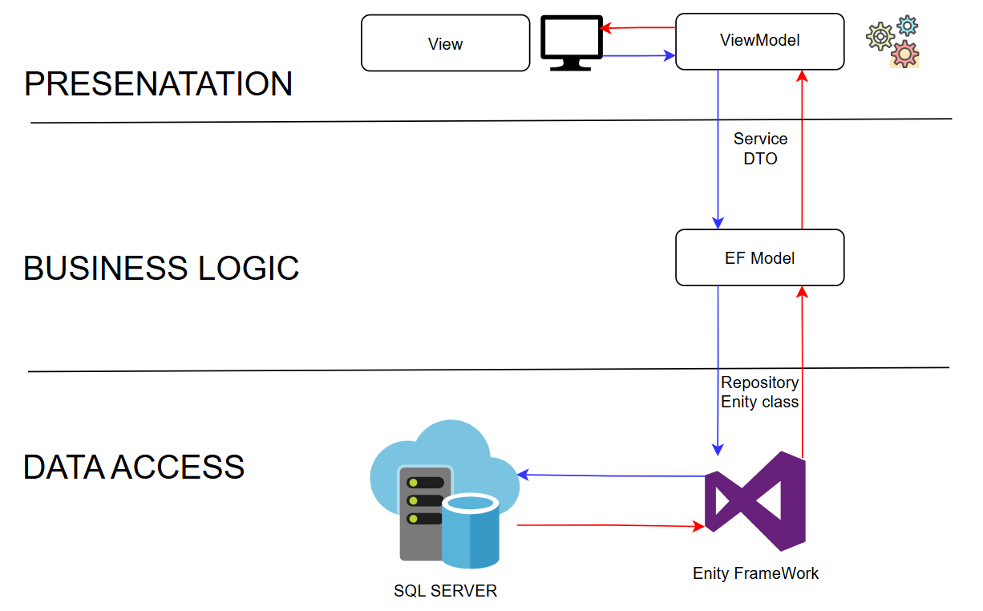

*Hình 3. Mô hình kiến trúc hệ thống 3 lớp kết hợp thiết kế mẫu MVVM*

## **3.2 Mô tả các thành phần trong hệ thống:**

### **3.2.1 Lớp giao diện (Presentation Layer):**

Hiển thị giao diện người dùng, xử lý tương tác với người dùng thông qua mẫu thiết kế (View - ViewModel).

### **3.2.2 Lớp nghiệp vụ (Business Logic Layer - BLL):**

Xử lý các quy tắc nghiệp vụ và logic xử lý chính của hệ thống.

BLL chứa các lớp dịch vụ xử lý nghiệp vụ, thực hiện:

Kiểm tra ràng buộc logic.

Gọi đến DAL để truy vấn dữ liệu.

Trả kết quả về cho ViewModel.

### **3.2.3 Lớp truy cập dữ liệu (Data Access Layer - DAL):**

Quản lý việc kết nối, truy xuất và lưu trữ dữ liệu trong cơ sở dữ liệu SQL Server, sử dụng công nghệ Entity Framework.

DAL sử dụng Entity Framework (EF) để kết nối và thao tác với cơ sở dữ liệu SQL Server:

DbContext: Quản lý kết nối và ánh xạ các bảng dữ liệu.

Entity: Là các lớp tương ứng với bảng trong cơ sở dữ liệu.

DAL có thể tổ chức theo mẫu Repository để dễ kiểm soát và mở rộng.

### **3.2.4 Mô hình MVVM:**

Để tách biệt rõ ràng giao diện và logic xử lý giao diện, hệ thống áp dụng mẫu thiết kế MVVM, trong đó:

Model: Là các lớp dữ liệu phục vụ cho giao diện.

View: Là các file XAML định nghĩa giao diện người dùng.

ViewModel: Là cầu nối giữa View và BLL, xử lý các thao tác người dùng, binding dữ liệu, định nghĩa các lệnh (command) và thuộc tính thông qua INotifyPropertyChanged.

**4. Thiết kế dữ liệu**

## **4.1 Thuật toán lập sơ đồ logic**

### **4.1.1 Bước 1: Xét yêu cầu Tiếp nhận sảnh.**

**4.1.1.1 Thiết kế dữ liệu với tính đúng đắn**

Biểu mẫu liên quan: Biểu mẫu 1

|  |  |  |  |  |  |  |
| --- | --- | --- | --- | --- | --- | --- |
| BM1: | | Danh Sách Sảnh | | | | |
| STT | Tên Sảnh | | Loại Sảnh | Số Lượng Bàn Tối Đa | Đơn Giá Bàn Tối Thiểu | Ghi Chú |
| 1 |  | |  |  |  |  |
| 2 |  | |  |  |  |  |

*Bảng 4.1 Biểu mẫu 1 yêu cầu Tiếp nhận sảnh*

Sơ đồ luồng dữ liệu: Hình 4.1

Các thuộc tính mới: TenSanh, LoaiSanh, SoLuongBanToiDa, DonGiaBanToiThieu, GhiChu

Thiết kế dữ liệu: table Sanh

Các thuộc tính trừu tượng: MaSanh

Sơ đồ logic:

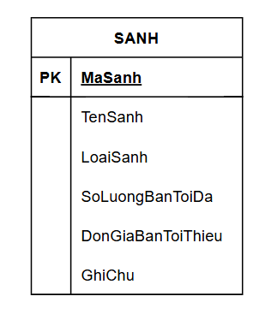

*Hình 4.1 Sơ đồ logic 1.1*

Sơ đồ logic (rút gọn):

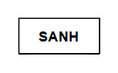

*Hình 4.2 Sơ đồ logic rút gọn 1.1*

**4.1.1.2 Thiết kế dữ liệu với tính tiến hóa**

Quy định liên quan; Qui định 1

QĐ1: Có 5 loại Sảnh (A, B, C, D, E) với đơn giá bàn tối thiểu tương ứng là (1.000.000, 1.100.000, 1.200.000, 1.400.000, 1.600.000).

Sơ đồ luồng dữ liệu về việc thay đổi QĐ1: Hình 4.3

Các thuộc tính mới: TenLoaiSanh.

Các tham số mới:

Thiết kế dữ liệu: table SANH, **table LOAISANH.**

Các thuộc tính trừu tượng: MaLoaiSanh.

Sơ đồ logic:

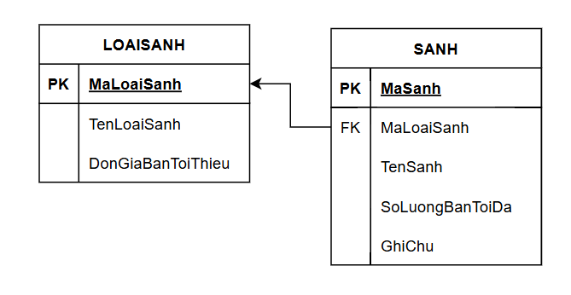

*Hình 4.3 Sơ đồ logic 1.2*

Sơ đồ logic rút gọn:

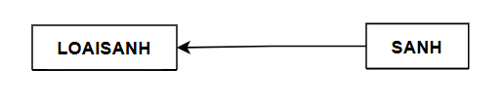

*Hình 4.4 Sơ đồ logic rút gọn 1.2*

### **4.1.2 Bước 2: Xét yêu cầu Nhận đặt tiệc cưới**

**4.1.2.1 Thiết kế dữ liệu với tính đúng đắn**

Biểu mẫu liên quan: Biểu mẫu 2.

|  |  |  |  |  |  |  |  |  |
| --- | --- | --- | --- | --- | --- | --- | --- | --- |
| BM2: | | Đặt Tiệc Cưới | | | | | | |
| Tên chú rễ: | | | Tên cô dâu: | | | Điện thoại: | | |
| Ngày đãi tiệc: | | | Ca: | | | Sảnh: | | |
| Tiền đặt cọc: | | | Số lượng bàn: | | | Số bàn dự trữ: | | |
| Ngày đặt tiệc: | | | | | | | | |
| Đặt bàn | | | | | | | | |
| STT | Tên Món Ăn | | | Số lượng | Đơn giá | | | Ghi chú |
| 1 |  | | |  |  | | |  |
| 2 |  | | |  |  | | |  |
| Các dịch vụ khác | | | | | | | | |
| STT | Dịch vụ | | | Số lượng | Đơn giá | | Ghi chú | |
| 1 |  | | |  |  | |  | |
| 2 |  | | |  |  | |  | |

*Bảng 4.2 Biểu mẫu 2 yêu cầu Nhận đặt tiệc cưới*

Sơ đồ luồng dữ liệu: Hình 4.5.

Các thuộc tính mới: TenChuRe, TenCoDau, DienThoai, NgayDaiTiec, Ca, Sanh, TienDatCoc, SoLuongBan, SoBanDuTru, NgayDatTiec, TenMonAn, SoLuong, DonGia, ThuTuLenMon, GhiChu, DichVu, SoLuong, DonGia, GhiChu.

Thiết kế dữ liệu: table SANH, table LOAISANH, **table PHIEUDATTIEC, table THUCDON, table CHITIETDV.**

Các thuộc tính trừu tượng: MaPhieuDat

Sơ đồ logic:

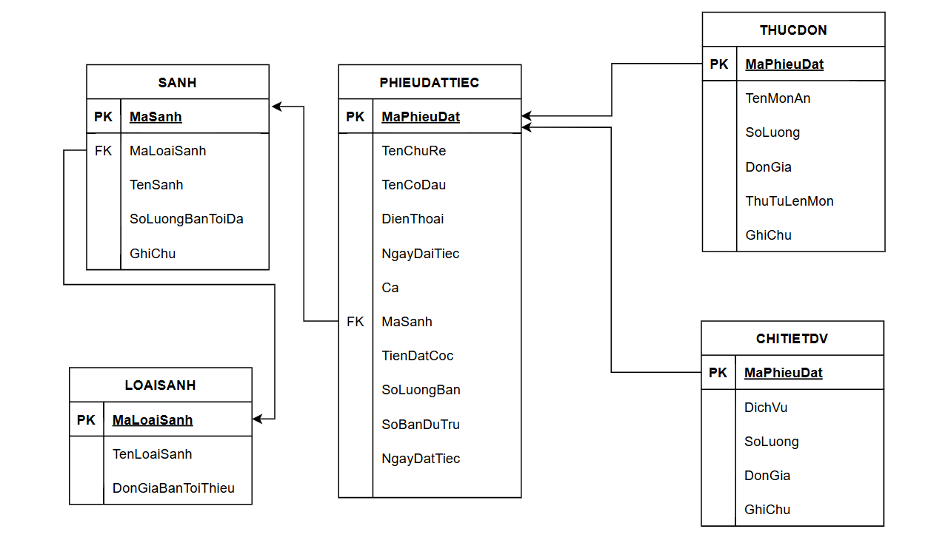

*Hình 4.5 Sơ đồ logic 2.1*

Sơ đồ logic rút gọn:

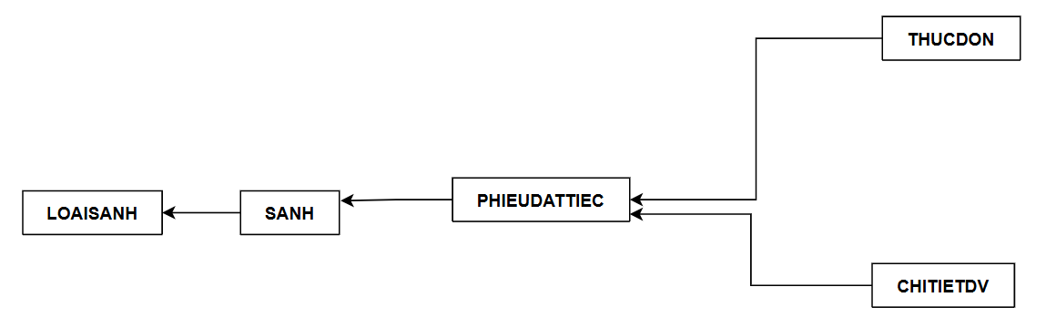

*Hình 4.6 Sơ đồ logic rút gọn2.1*

**4.1.1.2 Thiết kế dữ liệu với tính tiến hóa**

Quy định liên quan: Qui định 2

QĐ2: Chỉ nhận đặt tiệc khi sảnh chưa có người đặt (tương ứng với ngày và ca). Có hai ca (Trưa, Tối). Ngoài ra có 20 dịch vụ, 100 món ăn. Số lượng bàn đặt trước phải >= 80% số lượng bàn tối đa của sảnh đó. Tiền đặt cọc phải >= 20% Tổng chi phí ước tính của buổi tiệc.

Sơ đồ luồng dữ liệu về việc thay đổi QĐ2: Hình 4.7

Các thuộc tính mới: TenCa, ThoiGianBatDauCa, ThoiGianKetThucCa, TenMonAn, DonGia, GhiChu, TenDichVu, DonGia, GhiChu.

Các tham số mới: TiLeSoBanDatTruocToiThieu, TiLeTienDatCocToiThieu

Thiết kế dữ liệu: table SANH, table LOAISANH, table PHIEUDATTIEC, table THUCDON, table CHITIETDV, **table CA, table MONAN, table DICHVU, table THAMSO.**

Các thuộc tính trừu tượng: MaCa, MaMonAn, MaDichVu.

Sơ đồ logic:

*Hình 4.7 Sơ đồ logic 2.2*

Sơ đồ logic rút gọn:

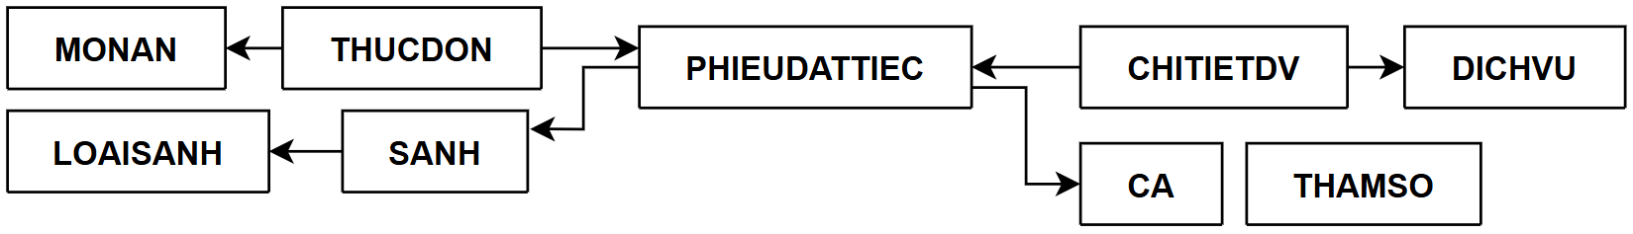

*Hình 4.8 Sơ đồ logic rút gọn 2.2*

### **4.1.3 Bước 3: Xét yêu cầu Tra cứu tiệc cưới**

**4.1.3.1 Thiết kế dữ liệu với tính đúng đắn**

Biểu mẫu liên quan: Biểu mẫu 3.

|  |  |  |  |  |  |  |  |
| --- | --- | --- | --- | --- | --- | --- | --- |
| BM3: | | Danh Sách Tiệc Cưới | | | | | |
| STT | Tên Chú Rễ | | Tên Cô Dâu | Sảnh | Ngày | Giờ | Số Lượng Bàn |
| 1 |  | |  |  |  |  |  |
| 2 |  | |  |  |  |  |  |

*Bảng 4.3 Biểu mẫu 3 yêu cầu Tra cứu tiệc cưới*

Sơ đồ luồng dữ liệu: Hình 4.7.

Các thuộc tính mới: NgayDaiTiec có lưu giờ đãi tiệc

Thiết kế dữ liệu: table SANH, table LOAISANH, table PHIEUDATTIEC, table THUCDON, table CHITIETDV, table CA, table MONAN, table DICHVU, table THAMSO.

Các thuộc tính trừu tượng:

Sơ đồ logic: không thay đổi.

### **4.1.4 Bước 4: Xét yêu cầu Lập hóa đơn thanh toán**

**4.1.4.1 Thiết kế dữ liệu với tính đúng đắn**

Biểu mẫu liên quan: Biểu mẫu 4.

|  |  |  |  |  |  |  |  |
| --- | --- | --- | --- | --- | --- | --- | --- |
| BM4: | | Hóa Đơn Thanh Toán | | | | | |
| Tên chú rễ: | | | | Tên cô dâu: | | | Ngày thanh toán: |
| Số lượng bàn: | | | | Đơn giá bàn: | | | Tổng tiền bàn: |
| STT | Dịch Vụ | | Số Lượng | | Đơn Giá | Thành Tiền | |
| 1 |  | |  | |  |  | |
| 2 |  | |  | |  |  | |
| Tổng tiền dịch vụ: | | | | | | | |
| Chi phí thiết bị hỏng hóc trong tiệc: | | | | | | | |
| Tổng tiền hóa đơn: | | | | | | | |
| Tiền đặt cọc: | | | | | | | |
| Còn lại: | | | | | | | |

*Bảng 4.4 Biểu mẫu 4 yêu cầu Lập hóa đơn thanh toán*

Sơ đồ luồng dữ liệu: Hình 4.9.

Các thuộc tính mới: NgayThanhToan, DonGiaBanTiec, TongTienBan, ThanhTien, TongTienDV, ChiPhiPhatSinh, TongTienHoaDon, TienConLai.

Thiết kế dữ liệu: table SANH, table LOAISANH, table PHIEUDATTIEC, table THUCDON, table CHITIETDV, table CA, table MONAN, table DICHVU, table THAMSO.

Các thuộc tính trừu tượng:

Sơ đồ logic:

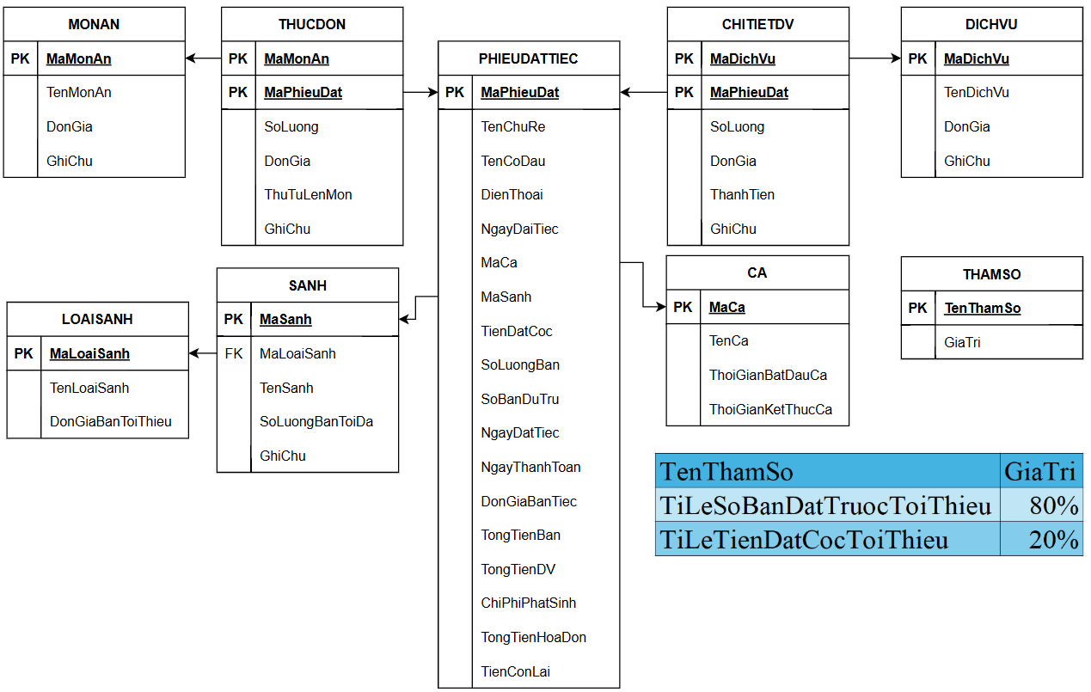

*Hình 4.9 Sơ đồ logic 4.1*

Sơ đồ logic rút gọn:



*Hình 4.10 Sơ đồ logic rút gọn 4.1*

**4.1.4.2 Thiết kế dữ liệu với tính tiến hóa**

Quy định liên quan: Qui định 4

**QĐ4: Đơn giá thanh toán các dịch vụ được tính theo đơn giá trong phiếu đặt tiệc cưới. Ngày thanh toán trùng với ngày đãi tiệc, thanh toán trễ phạt 1% ngày.**

Sơ đồ luồng dữ liệu về việc thay đổi QĐ4: Hình 4.11

Các thuộc tính mới: TienPhat

Các tham số mới: KiemTraPhat, TiLePhat

Thiết kế dữ liệu: table SANH, table LOAISANH, table PHIEUDATTIEC, table THUCDON, table CHITIETDV, table CA, table MONAN, table DICHVU, table THAMSO.

Các thuộc tính trừu tượng:

Sơ đồ logic:

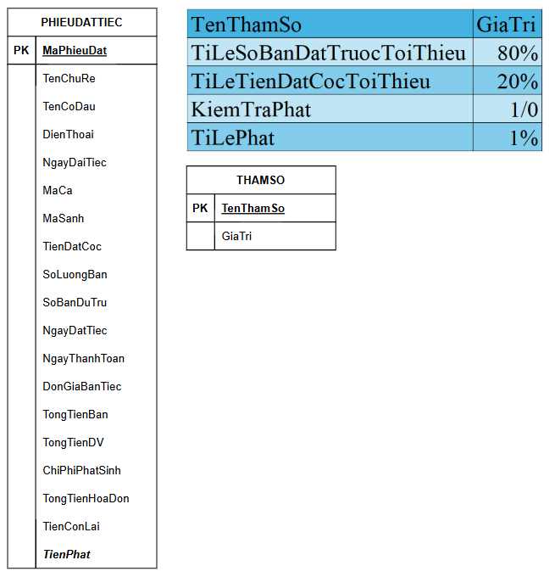

*Hình 4.11 Sơ đồ logic 4.2*

### **4.1.5 Bước 5: Xét yêu cầu Lập báo cáo tháng**

**4.1.5.1 Thiết kế dữ liệu với tính đúng đắn**

Biểu mẫu liên quan: Biểu mẫu 5

|  |  |  |  |  |  |
| --- | --- | --- | --- | --- | --- |
| BM5: | | Báo Cáo Doanh Số | | | |
| Tháng:   Tổng doanh thu: | | | | | |
| STT | Ngày | | Số Lượng Tiệc Cưới | Doanh Thu | Tỉ Lệ |
| 1 |  | |  |  |  |
| 2 |  | |  |  |  |

*Bảng 4.5 Biểu mẫu 3 yêu cầu Lập báo cáo tháng*

Sơ đồ luồng dữ liệu: Hình 4.12.

Các thuộc tính mới: Thang, Nam, TongDoanhThu, Ngay, SoLuongTiecCuoi, DoanhThu, TiLe

Thiết kế dữ liệu: table SANH, table LOAISANH, table PHIEUDATTIEC, table THUCDON, table CHITIETDV, table CA, table MONAN, table DICHVU, table THAMSO, **table BAOCAODS, table CTBAOCAODS.**

Các thuộc tính trừu tượng:

Sơ đồ logic:

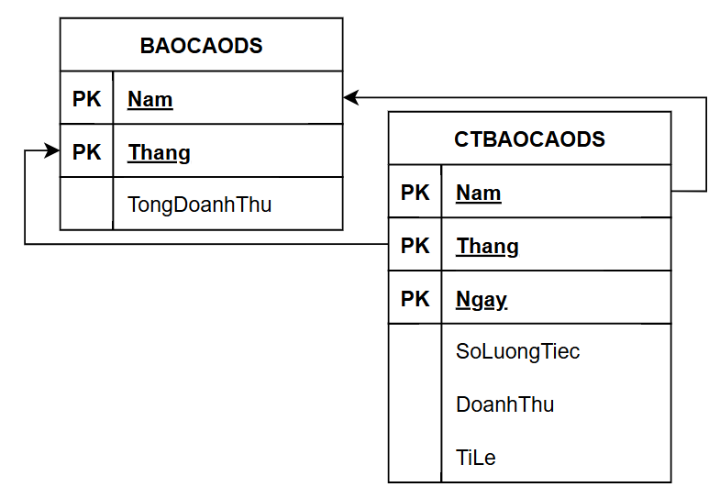

*Hình 4.12 Sơ đồ logic 5*

### **4.1.6 Bước 6 Xét yêu cầu Thay đổi qui định**

Quy định liên quan: Qui định 6

QĐ6: Người dùng có thể thay đổi các qui định như sau:

+ QĐ1: Thêm, bớt, cập nhật các loại sảnh và đơn giá tối thiểu tương ứng.

+ QĐ2: Thay đổi cập nhật lại loại ca, dịch vụ, món ăn. Thay đổi tỉ lệ số bàn đặt trước tối thiểu, tỉ lệ tiền đặt cọc tối thiểu.

+ QĐ4: Sử dụng hay không sử dụng qui định phạt. Thay đổi tỉ lệ phạt.

Sơ đồ luồng dữ liệu về việc thay đổi các qui định: Hình 4.9, Hình 4.11

Các thuộc tính mới:

Các tham số mới:

Thiết kế dữ liệu: table SANH, table LOAISANH, table PHIEUDATTIEC, table THUCDON, table CHITIETDV, table CA, table MONAN, table DICHVU, table THAMSO, table BAOCAODS, table CTBAOCAODS.

Các thuộc tính trừu tượng:

Sơ đồ logic: không thay đổi

## **4.2 Sơ đồ logic hoàn chỉnh**

### **4.2.1 Sơ đồ logic hoàn chỉnh**

*Hình 4.13 Sơ đồ logic hoàn chỉnh*

### **4.2.2 Sơ đồ logic rút gọn**

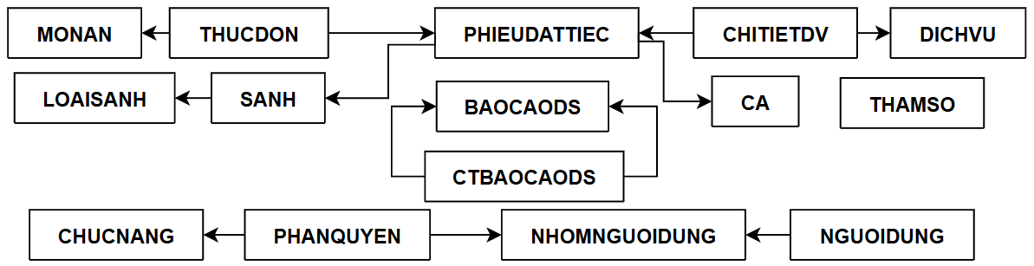

*Hình 4.14 Sơ đồ logic rút gọn hoàn chỉnh*

## **4.3 Danh sách các bảng dữ liệu trong sơ đồ**

|  |  |  |
| --- | --- | --- |
| **STT** | **Tên bảng dữ liệu** | **Diễn giải** |
| 1 | LOAISANH | Lưu thông tin loại sảnh và đơn giá tối thiểu |
| 2 | SANH | Lưu thông tin các sảnh tổ chức tiệc |
| 3 | CA | Quản lý ca tổ chức tiệc (giờ bắt đầu, kết thúc) |
| 4 | PHIEUDATTIEC | Lưu thông tin phiếu đặt tiệc |
| 5 | MONAN | Danh mục món ăn |
| 6 | THUCDON | Thực đơn cho mỗi phiếu đặt |
| 7 | DICHVU | Danh mục dịch vụ |
| 8 | CHITIETDV | Chi tiết dịch vụ theo phiếu đặt |
| 9 | BAOCAODS | Báo cáo doanh số theo tháng |
| 10 | CTBAOCAODS | Chi tiết doanh số theo ngày |
| 11 | THAMSO | Các tham số hệ thống (tỷ lệ phạt, đặt cọc, số bàn dự trữ) |
| 12 | CHUCNANG | Danh sách các chức năng hệ thống |
| 13 | NHOMNGUOIDUNG | Danh sách nhóm người dùng hệ thống |
| 14 | PHANQUYEN | Bảng phân quyền nhóm người dùng theo chức năng |
| 15 | NGUOIDUNG | Danh sách người dùng hệ thống |

## **4.4 Mô tả từng bảng dữ liệu**

### **4.4.1 Bảng LOAISANH**

|  |  |  |  |  |
| --- | --- | --- | --- | --- |
| **STT** | **Thuộc tính** | **Kiểu dữ liệu** | **Ràng buộc** | **Diễn giải** |
| 1 | MaLoaiSanh | VARCHAR(10) | PK | Mã loại sảnh |
| 2 | TenLoaiSanh | VARCHAR(40) |  | Tên loại sảnh |
| 3 | DonGiaBanToiThieu | MONEY |  | Đơn giá bàn tối thiểu |

### **4.4.2. Bảng SANH**

|  |  |  |  |  |
| --- | --- | --- | --- | --- |
| **STT** | **Thuộc tính** | **Kiểu dữ liệu** | **Ràng buộc** | **Diễn giải** |
| 1 | MaSanh | VARCHAR(10) | PK | Mã sảnh |
| 2 | MaLoaiSanh | VARCHAR(10) | FK → LOAISANH | Mã loại sảnh |
| 3 | TenSanh | NVARCHAR(40) |  | Tên sảnh |
| 4 | SoLuongBanToiDa | INT |  | Số lượng bàn tối đa |
| 5 | GhiChu | NVARCHAR(100) |  | Ghi chú thêm |

### **4.4.3. Bảng CA**

|  |  |  |  |  |
| --- | --- | --- | --- | --- |
| **STT** | **Thuộc tính** | **Kiểu dữ liệu** | **Ràng buộc** | **Diễn giải** |
| 1 | MaCa | INT | PK | Mã ca |
| 2 | TenCa | NVARCHAR(40) |  | Tên ca |
| 3 | ThoiGianBatDauCa | TIME |  | Thời gian bắt đầu ca |
| 4 | ThoiGianKetThucCa | TIME |  | Thời gian kết thúc ca |

### **4.4.4. Bảng PHIEUDATTIEC**

|  |  |  |  |  |
| --- | --- | --- | --- | --- |
| **STT** | **Thuộc tính** | **Kiểu dữ liệu** | **Ràng buộc** | **Diễn giải** |
| 1 | MaPhieuDat | VARCHAR(10) | PK | Mã phiếu đặt |
| 2 | TenChuRe | NVARCHAR(40) |  | Tên chú rể |
| 3 | TenCoDau | NVARCHAR(40) |  | Tên cô dâu |
| 4 | DienThoai | VARCHAR(10) |  | Số điện thoại liên hệ |
| 5 | NgayDatTiec | SMALLDATETIME |  | Ngày đặt tiệc |
| 6 | NgayDaiTiec | SMALLDATETIME |  | Ngày đãi tiệc |
| 7 | MaCa | INT | FK → CA | Mã ca |
| 8 | MaSanh | VARCHAR(10) | FK → SANH | Mã sảnh |
| 9 | TienDatCoc | MONEY |  | Tiền đặt cọc |
| 10 | SoLuongBan | INT |  | Số lượng bàn đã đặt |
| 11 | SoBanDuTru | INT |  | Số lượng bàn dự trữ |
| 12 | NgayThanhToan | SMALLDATETIME |  | Ngày thanh toán hóa đơn |
| 13 | DonGiaBanTiec | MONEY |  | Đơn giá bán tiệc |
| 14 | TongTienBan | MONEY |  | Tổng tiền bàn |
| 15 | TongTienDV | MONEY |  | Tổng tiền dịch vụ |
| 16 | TongTienHoaDon | MONEY |  | Tổng tiền hóa đơn |
| 17 | TienConLai | MONEY |  | Tiền còn lại phải trả |
| 18 | ChiPhiPhatSinh | MONEY |  | Chi phí phát sinh thêm |
| 19 | TienPhat | MONEY |  | Tiền phạt |

### **4.4.5. Bảng MONAN**

|  |  |  |  |  |
| --- | --- | --- | --- | --- |
| **STT** | **Thuộc tính** | **Kiểu dữ liệu** | **Ràng buộc** | **Diễn giải** |
| 1 | MaMonAn | VARCHAR(10) | PK | Mã món ăn |
| 2 | TenMonAn | NVARCHAR(40) |  | Tên món ăn |
| 3 | DonGia | MONEY |  | Đơn giá món ăn |
| 4 | GhiChu | NVARCHAR(100) |  | Ghi chú thêm |

### **4.4.6. Bảng THUCDON**

|  |  |  |  |  |
| --- | --- | --- | --- | --- |
| **STT** | **Thuộc tính** | **Kiểu dữ liệu** | **Ràng buộc** | **Diễn giải** |
| 1 | MaPhieuDat | VARCHAR(10) | PK, FK → PHIEUDATTIEC | Mã phiếu đặt |
| 2 | MaMonAn | VARCHAR(10) | PK, FK → MONAN | Mã món ăn |
| 3 | SoLuong | INT |  | Số lượng |
| 4 | DonGia | MONEY |  | Đơn giá tại thời điểm đặt |
| 5 | ThuTuLenMon | INT |  | Thứ tự lên món |
| 6 | GhiChu | NVARCHAR(100) |  | Ghi chú thêm |

### **4.4.7. Bảng DICHVU**

|  |  |  |  |  |
| --- | --- | --- | --- | --- |
| **STT** | **Thuộc tính** | **Kiểu dữ liệu** | **Ràng buộc** | **Diễn giải** |
| 1 | MaDichVu | VARCHAR(10) | PK | Mã dịch vụ |
| 2 | TenDichVu | NVARCHAR(40) |  | Tên dịch vụ |
| 3 | DonGia | MONEY |  | Đơn giá dịch vụ |
| 4 | GhiChu | NVARCHAR(100) |  | Ghi chú thêm |

### **4.4.8. Bảng CHITIETDV**

|  |  |  |  |  |
| --- | --- | --- | --- | --- |
| **STT** | **Thuộc tính** | **Kiểu dữ liệu** | **Ràng buộc** | **Diễn giải** |
| 1 | MaPhieuDat | VARCHAR(10) | PK, FK → PHIEUDATTIEC | Mã phiếu đặt |
| 2 | MaDichVu | VARCHAR(10) | PK, FK → DICHVU | Mã dịch vụ |
| 3 | SoLuong | INT |  | Số lượng dịch vụ |
| 4 | DonGia | MONEY |  | Đơn giá tại thời điểm đặt |
| 5 | ThanhTien | MONEY |  | Thành tiền |
| 6 | GhiChu | NVARCHAR(100) |  | Ghi chú thêm |

### **4.4.9. Bảng BAOCAODS**

|  |  |  |  |  |
| --- | --- | --- | --- | --- |
| **STT** | **Thuộc tính** | **Kiểu dữ liệu** | **Ràng buộc** | **Diễn giải** |
| 1 | Thang | INT | PK | Tháng báo cáo |
| 2 | Nam | INT | PK | Năm báo cáo |
| 3 | TongDoanhThu | MONEY |  | Tổng doanh thu tháng |

### **4.4.10. Bảng CTBAOCAODS**

|  |  |  |  |  |
| --- | --- | --- | --- | --- |
| **STT** | **Thuộc tính** | **Kiểu dữ liệu** | **Ràng buộc** | **Diễn giải** |
| 1 | Ngay | INT | PK | Ngày |
| 2 | Thang | INT | PK, FK → BAOCAODS | Tháng |
| 3 | Nam | INT | PK, FK → BAOCAODS | Năm |
| 4 | SoLuongTiec | INT |  | Số lượng tiệc trong ngày |
| 5 | DoanhThu | MONEY |  | Doanh thu trong ngày |
| 6 | TiLe | DECIMAL(5,2) |  | Tỉ lệ doanh thu so với tháng |

### **4.4.11. Bảng THAMSO**

|  |  |  |  |  |
| --- | --- | --- | --- | --- |
| **STT** | **Thuộc tính** | **Kiểu dữ liệu** | **Ràng buộc** | **Diễn giải** |
| 1 | KiemTraPhat | BIT |  | Bật/tắt kiểm tra phạt |
| 2 | TiLePhat | DECIMAL(5,2) |  | Tỉ lệ phạt |
| 3 | TiLeTienDatCocToiThieu | DECIMAL(5,2) |  | Tỉ lệ tiền đặt cọc tối thiểu |
| 4 | TiLeSoBanDatTruocToiThieu | DECIMAL(5,2) |  | Tỉ lệ số bàn đặt trước tối thiểu |

### **4.4.12. Bảng CHUCNANG**

|  |  |  |  |  |
| --- | --- | --- | --- | --- |
| **STT** | **Thuộc tính** | **Kiểu dữ liệu** | **Ràng buộc** | **Diễn giải** |
| 1 | MaChucNang | VARCHAR(10) | PK | Mã chức năng |
| 2 | TenChucNang | NVARCHAR(100) |  | Tên chức năng |
| 3 | TenManHinhDuocLoad | NVARCHAR(100) |  | Màn hình được load |

### **4.4.13. Bảng NHOMNGUOIDUNG**

|  |  |  |  |  |
| --- | --- | --- | --- | --- |
| **STT** | **Thuộc tính** | **Kiểu dữ liệu** | **Ràng buộc** | **Diễn giải** |
| 1 | MaNhom | VARCHAR(10) | PK | Mã nhóm người dùng |
| 2 | TenNhom | NVARCHAR(100) |  | Tên nhóm người dùng |

### **4.4.14. Bảng PHANQUYEN**

|  |  |  |  |  |
| --- | --- | --- | --- | --- |
| **STT** | **Thuộc tính** | **Kiểu dữ liệu** | **Ràng buộc** | **Diễn giải** |
| 1 | MaNhom | VARCHAR(10) | PK, FK → NHOMNGUOIDUNG | Mã nhóm người dùng |
| 2 | MaChucNang | VARCHAR(10) | PK, FK → CHUCNANG | Mã chức năng |

### **4.4.15. Bảng NGUOIDUNG**

|  |  |  |  |  |
| --- | --- | --- | --- | --- |
| **STT** | **Thuộc tính** | **Kiểu dữ liệu** | **Ràng buộc** | **Diễn giải** |
| 1 | TenDangNhap | VARCHAR(50) | PK | Tên đăng nhập |
| 2 | MatKhauHash | VARCHAR(256) |  | Mật khẩu mã hóa |
| 3 | HoTen | NVARCHAR(100) |  | Họ tên người dùng |
| 4 | Email | VARCHAR(100) |  | Email người dùng |
| 5 | MaNhom | VARCHAR(10) | FK → NHOMNGUOIDUNG | Mã nhóm người dùng |

# **5. Thiết kế giao diện:**

## **5.1 Sơ đồ liên kết các màn hình.**

*Hình 5. Sơ đồ liên kết các màn hình*

## **5.2 Danh sách các màn hình:**

|  |  |  |  |
| --- | --- | --- | --- |
| **STT** | **Màn hình** | **Loại màn hình** | **Chức năng** |
| 1 | Màn hình Trang chủ | Màn hình chính | Trình bày tổng quan, điều hướng đến màn hình Thêm tiệc cưới. |
| 2 | Màn hình Loại sảnh | Màn hình quản lý (nhập liệu và tra cứu) | Cho phép nhập và lưu trữ thông tin về các loại sảnh. |
| 3 | Màn hình Sảnh | Màn hình quản lý (nhập liệu và tra cứu) | Cho phép nhập và lưu trữ thông tin về các sảnh. |
| 4 | Màn hình Ca | Màn hình quản lý (nhập liệu và tra cứu) | Cho phép nhập và lưu trữ thông tin về các ca. |
| 5 | Màn hình Dịch vụ | Màn hình quản lý (nhập liệu và tra cứu) | Cho phép nhập và lưu trữ thông tin về các dịch vụ. |
| 6 | Màn hình Món ăn | Màn hình quản lý (nhập liệu và tra cứu) | Cho phép nhập và lưu trữ thông tin về các món ăn. |
| 7 | Màn hình Tham số | Màn hình quản lý (nhập liệu và tra cứu) | Thiết lập và điều chỉnh các tham số quy định cho hệ thống. |
| 8 | Màn hình Phân quyền | Màn hình quản lý (nhập liệu và tra cứu) | Gán và quản lý quyền truy cập cho người dùng theo vai trò. |
| 9 | Màn hình Quản lý người dùng | Màn hình quản lý (nhập liệu và tra cứu) | Quản lý thông tin người dùng |
| 10 | Màn hình Tài khoản | Màn hình nhập liệu | Quản lý thông tin cá nhân và thay đổi mật khẩu. |
| 11 | Màn hình Login | Màn hình nhập liệu | Cho phép người dùng đăng nhập vào hệ thống. |
| 12 | Màn hình Xem danh sách tiệc cưới | Màn hình quản lý (nhập liệu và tra cứu) | Cho phép tra cứu, thêm, xem chi tiết và lọc danh sách các tiệc cưới. |
| 13 | Màn hình Thêm tiệc cưới | Màn hình nhập liệu | Cho phép nhập và lưu trữ thông tin chi tiết về một tiệc cưới mới. |
| 14 | Màn hình Xem chi tiết tiệc cưới | Màn hình nhập liệu | Trình bày thông tin chi tiết và cho phép chỉnh sửa thông tin về một tiệc cưới đã được đặt. |
| 15 | Màn hình Hóa đơn | Màn hình nhập liệu | Tính toán, nhập liệu và lưu trữ thông tin hóa đơn thanh toán. |
| 16 | Màn hình Báo cáo | Báo biểu | Trình bày kết quả báo cáo. |

### **5.3.1 Màn hình Trang chủ**

**a. Giao diện**

Ảnh có chứa văn bản, ảnh chụp màn hình, Mặt người, phần mềm

Nội dung do AI tạo ra có thể không chính xác.

*Hình 5.3.1.1 Màn hình Trang chủ*

**b. Mô tả các đối tượng trên màn hình:**

|  |  |  |  |  |
| --- | --- | --- | --- | --- |
| **STT** | **Tên** | **Kiểu** | **Ràng buộc** | **Chức năng** |
| 1 | Hệ thống quản lý tiệc cưới | TextBlock |  | Hiển thị tiêu đề chính của màn hình |
| 2 | Đặt Tiệc Ngay | Button |  | Mở màn hình thêm tiệc cưới |
| 3 | Ảnh giới thiệu | Grid |  | Giới thiệu các ảnh cưới |
| 4 | Các tiệc cưới sắp diễn ra | Calendar |  | Hiển thị các tiệc cưới diễn ra trong tháng |
| 5 | Đặt tiệc gần đây | DataGrid |  | Hiển thị thông tin các tiệc cưới gần đây |
| 6 | Thống kê tháng gần nhất | ContentControl |  | Hiển thị biểu đồ doanh thu của tháng gần nhất |

*Bảng 5.3.1.2 Mô tả các đối tượng trong giao diện Trang chủ*

**c. Danh sách biến cố và xử lý tương ứng trên màn hình**

|  |  |  |
| --- | --- | --- |
| **STT** | **Tên biến cố** | **Xử lý** |
| 1 | Bấm vào nút ‘Đặt Tiệc Ngay’ | Tiến hành nhập liệu và kiểm tra thông tin khi tiến hành đặt tiệc cưới |

*Bảng 5.3.1.3 Các biến cố và xử lý trong giao diện Trang chủ*

### **5.3.2. Màn hình Sảnh**

**5.3.2.1. Màn hình Sảnh chính**

**a. Giao diện**

*Hình 5.3.2.1 Màn hình Sảnh chính*

**b. Mô tả các đối tượng trên màn hình:**

|  |  |  |  |  |
| --- | --- | --- | --- | --- |
| **STT** | **Tên** | **Kiểu** | **Ràng buộc** | **Chức năng** |
| 1 | Quản lý danh sách sảnh | TextBlock |  | Hiển thị tiêu đề chính của màn hình. |
| 2 | Thông tin chi tiết | Grid, TextBlock |  | Hiển thị form thông tin sảnh (tên, loại sảnh đơn giá bản tối thiểu, số lượng bàn tối đa, ghi chú). |
| 3 | Chọn ảnh | Button |  | Mở hộp thoại chọn file ảnh từ máy tính |
| 4 | Tên sảnh | TextBox | Không được để trống. | Nhập tên sảnh. |
| 5 | Loại sảnh | ComboBox | Chọn 1 trong nhiều loại sảnh (số loại sảnh có thể được thay đổi)  Không được để trống. | Nhập loại sảnh. |
| 6 | Đơn giá bàn tối thiểu | TextBox | Tham chiếu từ “đơn giá tối thiểu” của loại sảnh. | Tự động nhập khi chọn loại sảnh. |
| 7 | Số lượng bàn tối đa | TextBox | Định dạng số  Giá trị > 0 Không được để trống. | Nhập số lượng bàn tối đa. |
| 8 | Ghi chú | TextBox | Có thể để trống | Nhập ghi chú tuỳ chọn. |
| 9 | Tìm theo | ComboBox | Chọn 1 trong 5 tiêu chí (Tên sảnh, tên loại sảnh, đơn giá bàn tối thiểu, số lượng bàn tối đa và ghi chú). | Chọn tiêu chí tìm kiếm. Bổ trợ cho text box tìm kiếm 10. |
| 10 | Tìm kiếm | TextBox |  | Nhập từ khóa để lọc danh sách sảnh. |
| 11 | Chọn thao tác | ComboBox | Chọn 1 trong 4 hành động (Thêm, Sửa, Xóa và Xuất Excel). | Dùng để thêm/ sửa/ xóa/ xuất excel sảnh. |
| 12 | Danh sách sảnh | Grid, ListView |  | Hiển thị danh sách sảnh dạng bảng, cho phép chọn hàng để sửa/xóa. |
| 13 | Reset | Button |  | Reset lại thông tin, xóa trắng các trường nhập dữ liệu. |

*Bảng 5.3.2.1.1 Mô tả các đối tượng trong giao diện Sảnh chính*

**c. Danh sách biến cố và xử lý tương ứng trên màn hình:**

|  |  |  |
| --- | --- | --- |
| **STT** | **Tên biến cố** | **Xử lý** |
| 1 | Bấm vào icon “Reset” | Xóa toàn bộ dữ liệu nhập trên form, đưa các trường về trạng thái ban đầu. |
| 2 | Nhập dữ liệu vào TextBox “Tên sảnh” / “Tên loại sảnh” / “Số lượng bàn tối đa” / “Ghi chú” | Cập nhật dữ liệu vào CSDL nếu đúng điều kiện, nếu không thì không cho nhấn các nút thao tác. |
| 3 | Tìm kiếm theo “Tên sảnh” / “Tên loại sảnh” / “Đơn giá bàn tối thiểu” / “Số lượng bàn tối đa” / “Ghi chú” | Lọc thông tin trong CSDL và hiển thị ra kết quả tìm kiếm tương ứng. |
| 4 | Bấm vào một sảnh bất kì | Hiển thị thông tin chi tiết (Tên sảnh, tên loại sảnh, đơn giá bàn tối thiểu, số lượng bàn tối đa và ghi chú) của sảnh lên form. |

*Bảng 5.3.2.1.2 Các biến cố và xử lý trong giao diện Sảnh chính*

**5.3.2.2. Màn hình Thêm Sảnh**

**a. Giao diện**

*Hình 5.3.2.2 Màn hình Thêm Sảnh*

**b. Mô tả các đối tượng trên màn hình**

|  |  |  |  |  |
| --- | --- | --- | --- | --- |
| **STT** | **Tên** | **Kiểu** | **Ràng buộc** | **Chức năng** |
| 1 | Thêm | Button | Tên sảnh không trùng nhau | Thêm sảnh vào danh sách. |

*Bảng 5.3.2.2.1 Mô tả các đối tượng trong giao diện Thêm Sảnh*

**c. Danh sách biến cố và xử lý tương ứng trên màn hình**

|  |  |  |
| --- | --- | --- |
| **STT** | **Tên biến cố** | **Xử lý** |
| 1 | Bấm vào nút "Thêm" – ComboBox “Chọn thao tác” | Tiến hành nhập liệu thông tin và kiểm tra điều kiện có thỏa mãn không trước khi thêm mới. Nếu thành công sẽ hiển thị thông báo, nếu không sẽ ẩn nút đi. |

*Bảng 5.3.2.2.2 Các biến cố và xử lý trong giao diện Thêm Sảnh*

**5.3.2.3. Màn hình Sửa Sảnh**

**a. Giao diện**

*Hình 5.3.2.3 Màn hình Sửa Sảnh*

**b. Mô tả các đối tượng trên màn hình**

|  |  |  |  |  |
| --- | --- | --- | --- | --- |
| **STT** | **Tên** | **Kiểu** | **Ràng buộc** | **Chức năng** |
| 1 | Sửa | Button | Dữ liệu không trùng với sảnh đã có | Sửa sảnh trong danh sách. |

*Bảng 5.3.2.3.1 Mô tả các đối tượng trong giao diện Thêm Sảnh*

**c. Danh sách biến cố và xử lý tương ứng trên màn hình**

|  |  |  |
| --- | --- | --- |
| **STT** | **Tên biến cố** | **Xử lý** |
| 1 | Bấm vào nút "Sửa" – ComboBox “Chọn thao tác” | Tiến hành nhập liệu thông tin và kiểm tra điều kiện có thỏa mãn không trước khi sửa. Nếu thành công sẽ hiển thị thông báo, nếu không sẽ ẩn nút đi. |

*Bảng 5.3.2.3.2 Các biến cố và xử lý trong giao diện Sửa Sảnh*

**5.3.2.4. Màn hình Xoá Sảnh**

**a. Giao diện**

*Hình 5.3.2.4 Màn hình Xoá Sảnh*

**b. Mô tả các đối tượng trên màn hình**

|  |  |  |  |  |
| --- | --- | --- | --- | --- |
| **STT** | **Tên** | **Kiểu** | **Ràng buộc** | **Chức năng** |
| 1 | Xoá | Button | Sảnh không có trong phiếu đặt tiệc khác | Xoá sảnh khỏi danh sách. |

*Bảng 5.3.2.4.1 Mô tả các đối tượng trong giao diện Xoá Sảnh*

**c. Danh sách biến cố và xử lý tương ứng trên màn hình**

|  |  |  |
| --- | --- | --- |
| **STT** | **Tên biến cố** | **Xử lý** |
| 1 | Bấm vào nút "Xoá" – ComboBox “Chọn thao tác” | Tiến hành nhập liệu thông tin và kiểm tra điều kiện có thỏa mãn không trước khi xoá. Nếu thành công sẽ hiển thị thông báo, nếu không sẽ ẩn nút đi. |

*Bảng 5.3.2.4.2 Các biến cố và xử lý trong giao diện Xoá Sảnh*

**5.3.2.5. Màn hình Xuất Excel**

**a. Giao diện**

*Hình 5.3.2.5 Màn hình Xuất Excel*

**b. Mô tả các đối tượng trên màn hình**

|  |  |  |  |  |
| --- | --- | --- | --- | --- |
| **STT** | **Tên** | **Kiểu** | **Ràng buộc** | **Chức năng** |
| 1 | Xuất Excel | Button |  | Xuất danh sách sảnh qua file Excel. |

*Bảng 5.3.2.5.1 Mô tả các đối tượng trong giao diện Xuất Excel*

**c. Danh sách biến cố và xử lý tương ứng trên màn hình**

|  |  |  |
| --- | --- | --- |
| **STT** | **Tên biến cố** | **Xử lý** |
| 1 | Bấm vào nút "Xuất Excel" – ComboBox “Chọn thao tác” | Xuất file ra Excel và mở lên sau khi  thành công. |

*Bảng 5.3.2.5.2 Các biến cố và xử lý trong giao diện Xuất Excel*

### **5.3.3 Màn hình Loại sảnh**

**5.3.3.1. Màn hình Loại sảnh chính**

**a. Giao diện**

*Hình 5.3.3.1 Màn hình Loại sảnh chính*

**b. Mô tả các đối tượng trên màn hình:**

|  |  |  |  |  |
| --- | --- | --- | --- | --- |
| **STT** | **Tên** | **Kiểu** | **Ràng buộc** | **Chức năng** |
| 1 | Quản lý danh sách loại sảnh | TextBlock |  | Hiển thị tiêu đề chính của màn hình. |
| 2 | Thông tin chi tiết | Grid, TextBlock |  | Hiển thị form thông tin loại sảnh (tên loại sảnh, đơn giá tối thiểu). |
| 3 | Reset | Button |  | Reset lại thông tin, xóa trắng các trường nhập dữ liệu. |
| 4 | Tên loại sảnh | TextBox | Không được để trống. | Nhập tên loại sảnh. |
| 5 | Đơn giá tối thiểu | TextBox | Định dạng số  Giá trị >= 10000  Không được để trống. | Nhập đơn giá tối thiểu. |
| 6 | Tìm theo | ComboBox | Chọn 1 trong 2 tiêu chí (Tên loại sảnh, đơn giá tối thiểu). | Chọn tiêu chí tìm kiếm. Bổ trợ cho text box tìm kiếm 7. |
| 7 | Tìm kiếm | TextBox |  | Nhập từ khóa để lọc danh sách sảnh. |
| 8 | Chọn thao tác | ComboBox | Chọn 1 trong 4 hành động (Thêm, Sửa, Xóa và Xuất Excel). | Dùng để thêm/ sửa/ xóa/ xuất excel loại sảnh. |
| 9 | Danh sách loại sảnh | Grid, ListView |  | Hiển thị danh sách loại sảnh dạng bảng, cho phép chọn hàng để sửa/xóa. |

*Bảng 5.3.3.1.1 Mô tả các đối tượng trong giao diện Loại sảnh chính*

**c. Danh sách biến cố và xử lý tương ứng trên màn hình:**

|  |  |  |
| --- | --- | --- |
| **STT** | **Tên biến cố** | **Xử lý** |
| 1 | Bấm vào icon “Reset” | Xóa toàn bộ dữ liệu nhập trên form, đưa các trường về trạng thái ban đầu. |
| 2 | Nhập dữ liệu vào TextBox “Tên loại sảnh” / “Đơn giá tối thiểu” | Cập nhật dữ liệu vào CSDL nếu đúng điều kiện, nếu không thì không cho nhấn các nút thao tác. |
| 3 | Tìm kiếm theo “Tên loại sảnh” / “Đơn giá tối thiểu” | Lọc thông tin trong CSDL và hiển thị ra kết quả tìm kiếm tương ứng. |
| 4 | Bấm vào một loại sảnh bất kì | Hiển thị thông tin chi tiết (Tên loại sảnh và đơn giá tối thiểu) của loại sảnh lên form. |

*Bảng 5.3.3.1.2 Các biến cố và xử lý trong giao diện Loại sảnh chính*

**5.3.3.2. Màn hình Thêm Loại sảnh**

**a. Giao diện**

*Hình 5.3.3.2 Màn hình Thêm Loại sảnh*

**b. Mô tả các đối tượng trên màn hình**

|  |  |  |  |  |
| --- | --- | --- | --- | --- |
| **STT** | **Tên** | **Kiểu** | **Ràng buộc** | **Chức năng** |
| 1 | Thêm | Button | Tên loại sảnh không trùng nhau | Thêm loại sảnh vào danh sách. |

*Bảng 5.3.3.2.1 Mô tả các đối tượng trong giao diện Thêm Loại sảnh*

**c. Danh sách biến cố và xử lý tương ứng trên màn hình**

|  |  |  |
| --- | --- | --- |
| **STT** | **Tên biến cố** | **Xử lý** |
| 1 | Bấm vào nút "Thêm" – ComboBox “Chọn thao tác” | Tiến hành nhập liệu thông tin và kiểm tra điều kiện có thỏa mãn không trước khi thêm mới. Nếu thành công sẽ hiển thị thông báo, nếu không sẽ ẩn nút đi. |

*Bảng 5.3.3.2.2 Các biến cố và xử lý trong giao diện Thêm Loại sảnh*

**5.3.3.3. Màn hình Sửa Loại sảnh**

**a. Giao diện**

*Hình 5.3.3.3 Màn hình Sửa Loại sảnh*

**b. Mô tả các đối tượng trên màn hình**

|  |  |  |  |  |
| --- | --- | --- | --- | --- |
| **STT** | **Tên** | **Kiểu** | **Ràng buộc** | **Chức năng** |
| 1 | Sửa | Button | Dữ liệu không trùng với loại sảnh đã có | Sửa loại sảnh trong danh sách. |

*Bảng 5.3.3.3.1 Mô tả các đối tượng trong giao diện Thêm Sảnh*

**c. Danh sách biến cố và xử lý tương ứng trên màn hình**

|  |  |  |
| --- | --- | --- |
| **STT** | **Tên biến cố** | **Xử lý** |
| 1 | Bấm vào nút "Sửa" – ComboBox “Chọn thao tác” | Tiến hành nhập liệu thông tin và kiểm tra điều kiện có thỏa mãn không trước khi sửa. Nếu thành công sẽ hiển thị thông báo, nếu không sẽ ẩn nút đi. |

*Bảng 5.3.3.3.2 Các biến cố và xử lý trong giao diện Sửa Loại sảnh*

**5.3.3.4. Màn hình Xoá Loại sảnh**

**a. Giao diện**

*Hình 5.3.3.4 Màn hình Xoá Loại sảnh*

**b. Mô tả các đối tượng trên màn hình**

|  |  |  |  |  |
| --- | --- | --- | --- | --- |
| **STT** | **Tên** | **Kiểu** | **Ràng buộc** | **Chức năng** |
| 1 | Xoá | Button | Loại sảnh không có nằm trong sảnh khác | Xoá loại sảnh khỏi danh sách. |

*Bảng 5.3.3.4.1 Mô tả các đối tượng trong giao diện Xoá Loại sảnh*

**c. Danh sách biến cố và xử lý tương ứng trên màn hình**

|  |  |  |
| --- | --- | --- |
| **STT** | **Tên biến cố** | **Xử lý** |
| 1 | Bấm vào nút "Xoá" – ComboBox “Chọn thao tác” | Tiến hành nhập liệu thông tin và kiểm tra điều kiện có thỏa mãn không trước khi xoá. Nếu thành công sẽ hiển thị thông báo, nếu không sẽ ẩn nút đi. |

*Bảng 5.3.3.4.2 Các biến cố và xử lý trong giao diện Xoá Loại sảnh*

**5.3.3.5. Màn hình Xuất Excel**

**a. Giao diện**

*Hình 5.3.3.5 Màn hình Xuất Excel*

**b. Mô tả các đối tượng trên màn hình**

|  |  |  |  |  |
| --- | --- | --- | --- | --- |
| **STT** | **Tên** | **Kiểu** | **Ràng buộc** | **Chức năng** |
| 1 | Xuất Excel | Button |  | Xuất danh sách loại sảnh que file Excel. |

*Bảng 5.3.3.5.1 Mô tả các đối tượng trong giao diện Xuất Excel*

**c. Danh sách biến cố và xử lý tương ứng trên màn hình**

|  |  |  |
| --- | --- | --- |
| **STT** | **Tên biến cố** | **Xử lý** |
| 1 | Bấm vào nút "Xuất Excel" – ComboBox “Chọn thao tác” | Xuất file ra Excel và mở lên sau khi  thành công. |

*Bảng 5.3.3.5.2 Các biến cố và xử lý trong giao diện Xuất Excel*

### **5.3.4 Màn hình Ca**

**5.3.4.1. Màn hình Ca chính**

**a. Giao diện**

*Hình 5.3.4.1 Màn hình Ca chính*

**b. Mô tả các đối tượng trên màn hình:**

|  |  |  |  |  |
| --- | --- | --- | --- | --- |
| **STT** | **Tên** | **Kiểu** | **Ràng buộc** | **Chức năng** |
| 1 | Quản lý ca | TextBlock |  | Hiển thị tiêu đề chính của màn hình. |
| 2 | Thông tin chi tiết | Grid, TextBlock |  | Hiển thị form thông tin ca (tên ca, thời gian bắt đầu ca, thời gian kết thúc ca). |
| 3 | Reset | Button |  | Reset lại thông tin, xóa trắng các trường nhập dữ liệu. |
| 4 | Tên ca | TextBox | Không được để trống. | Nhập tên ca. |
| 5 | Thời gian bắt đầu ca | TextBox | Định dạng thời gian  24:00 < Giá trị > 7:30  Phải trước thời gian kết thúc ca  Không được để trống. | Nhập thời gian bắt đầu ca. |
| 6 | Thời gian kết thúc ca | TextBox | Định dạng thời gian  24:00 < Giá trị > 7:30  Phải sau thời gian bắt đầu ca  Không được để trống. | Nhập thời gian kết thúc ca. |
| 7 | Tìm theo | ComboBox | Chọn 1 trong 3 tiêu chí (Tên ca, thời gian bắt đầu ca, thời gian kết thúc ca). | Chọn tiêu chí tìm kiếm. Bổ trợ cho text box tìm kiếm 8. |
| 8 | Tìm kiếm | TextBox |  | Nhập từ khóa để lọc danh sách sảnh. |
| 9 | Chọn thao tác | ComboBox | Chọn 1 trong 3 hành động (Thêm, Sửa và Xóa). | Dùng để thêm/ sửa/ xóa ca. |
| 10 | Danh sách ca | Grid, ListView |  | Hiển thị danh sách ca dạng bảng, cho phép chọn hàng để sửa/xóa. |

*Bảng 5.3.4.1.1 Mô tả các đối tượng trong giao diện Ca chính*

**c. Danh sách biến cố và xử lý tương ứng trên màn hình:**

|  |  |  |
| --- | --- | --- |
| **STT** | **Tên biến cố** | **Xử lý** |
| 1 | Bấm vào icon “Reset” | Xóa toàn bộ dữ liệu nhập trên form, đưa các trường về trạng thái ban đầu. |
| 2 | Nhập dữ liệu vào TextBox “Tên ca” / “Thời gian bắt đầu ca” / “Thời gian kết thúc ca” | Cập nhật dữ liệu vào CSDL nếu đúng điều kiện, nếu không thì không cho nhấn các nút thao tác. |
| 3 | Tìm kiếm theo “Tên ca” / “Thời gian bắt đầu ca” / “Thời gian kết thúc ca” | Lọc thông tin trong CSDL và hiển thị ra kết quả tìm kiếm tương ứng. |
| 4 | Bấm vào một ca bất kì | Hiển thị thông tin chi tiết (tên ca, thời gian bắt đầu ca, thời gian kết thúc ca) của ca lên form. |

*Bảng 5.3.4.1.2 Các biến cố và xử lý trong giao diện Ca chính*

**5.3.4.2. Màn hình Thêm Ca**

**a. Giao diện**

*Hình 5.3.4.2 Màn hình Thêm Ca*

**b. Mô tả các đối tượng trên màn hình**

|  |  |  |  |  |
| --- | --- | --- | --- | --- |
| **STT** | **Tên** | **Kiểu** | **Ràng buộc** | **Chức năng** |
| 1 | Thêm | Button | Tên ca không trùng nhau | Thêm ca vào danh sách. |

*Bảng 5.3.4.2.1 Mô tả các đối tượng trong giao diện Thêm Ca*

**c. Danh sách biến cố và xử lý tương ứng trên màn hình**

|  |  |  |
| --- | --- | --- |
| **STT** | **Tên biến cố** | **Xử lý** |
| 1 | Bấm vào nút "Thêm" – ComboBox “Chọn thao tác” | Tiến hành nhập liệu thông tin và kiểm tra điều kiện có thỏa mãn không trước khi thêm mới. Nếu thành công sẽ hiển thị thông báo, nếu không sẽ ẩn nút đi. |

*Bảng 5.3.4.2.2 Các biến cố và xử lý trong giao diện Thêm Ca*

**5.3.4.3. Màn hình Sửa Ca**

**a. Giao diện**

*Hình 5.3.4.3 Màn hình Sửa Ca*

**b. Mô tả các đối tượng trên màn hình**

|  |  |  |  |  |
| --- | --- | --- | --- | --- |
| **STT** | **Tên** | **Kiểu** | **Ràng buộc** | **Chức năng** |
| 1 | Sửa | Button | Dữ liệu không trùng với ca đã có | Sửa ca trong danh sách. |

*Bảng 5.3.4.3.1 Mô tả các đối tượng trong giao diện Sửa Ca*

**c. Danh sách biến cố và xử lý tương ứng trên màn hình**

|  |  |  |
| --- | --- | --- |
| **STT** | **Tên biến cố** | **Xử lý** |
| 1 | Bấm vào nút "Sửa" – ComboBox “Chọn thao tác” | Tiến hành nhập liệu thông tin và kiểm tra điều kiện có thỏa mãn không trước khi sửa. Nếu thành công sẽ hiển thị thông báo, nếu không sẽ ẩn nút đi. |

*Bảng 5.3.4.3.2 Các biến cố và xử lý trong giao diện Sửa Ca*

**5.3.4.4. Màn hình Xoá Ca**

**a. Giao diện**

*Hình 5.3.4.4 Màn hình Xoá Ca*

**b. Mô tả các đối tượng trên màn hình**

|  |  |  |  |  |
| --- | --- | --- | --- | --- |
| **STT** | **Tên** | **Kiểu** | **Ràng buộc** | **Chức năng** |
| 1 | Xoá | Button | Ca không có nằm trong phiếu đặt tiệc khác | Xoá ca khỏi danh sách. |

*Bảng 5.3.4.4.1 Mô tả các đối tượng trong giao diện Xoá Ca*

**c. Danh sách biến cố và xử lý tương ứng trên màn hình**

|  |  |  |
| --- | --- | --- |
| **STT** | **Tên biến cố** | **Xử lý** |
| 1 | Bấm vào nút "Xoá" – ComboBox “Chọn thao tác” | Tiến hành nhập liệu thông tin và kiểm tra điều kiện có thỏa mãn không trước khi xoá. Nếu thành công sẽ hiển thị thông báo, nếu không sẽ ẩn nút đi. |

*Bảng 5.3.4.4.2 Các biến cố và xử lý trong giao diện Xoá Ca*

### **5.3.5 Màn hình Dịch vụ**

**5.3.5.1 Màn hình Dịch vụ chính**

**a. Giao diện**

Ảnh có chứa văn bản, ảnh chụp màn hình, phần mềm, số

Nội dung do AI tạo ra có thể không chính xác.

*Hình 5.3.5.1 Màn hình Sảnh chính*

**b. Mô tả các đối tượng trên màn hình**

|  |  |  |  |  |
| --- | --- | --- | --- | --- |
| **STT** | **Tên** | **Kiểu** | **Ràng buộc** | **Chức năng** |
| 1 | Quản lý danh sách dịch vụ | TextBlock |  | Hiển thị tiêu đề chính của màn hình. |
| 2 | Thông tin chi tiết | Grid, TextBlock |  | Hiển thị form thông tin dịch vụ ( tên, đơn giá, ghi chú) |
| 3 | Chọn ảnh | Button |  | Mở hộp thoại chọn file ảnh từ máy tính |
| 4 | Tên dịch vụ | TextBox | Không được để trống. | Nhập tên dịch vụ. |
| 5 | Đơn giá | TextBlock | Định dạng số  Giá trị > 0 Không được để trống. | Nhập đơn giá dịch vụ. |
| 6 | Ghi chú | TextBox | Có thể để trống | Nhập ghi chú tuỳ chọn. |
| 7 | Tìm theo | ComboBox | Chọn 1 trong 3 tiêu chí (Tên dịch vụ, đơn giá và ghi chú). | Chọn tiêu chí tìm kiếm. Bổ trợ cho text box tìm kiếm 8. |
| 8 | Tìm kiếm | TextBox |  | Nhập từ khóa để lọc danh sách dịch vụ. |
| 9 | Chọn thao tác | ComboBox | Chọn 1 trong 4 hành động (Thêm, Sửa, Xóa và Xuất Excel). | Dùng để thêm/ sửa/ xóa/ xuất excel dịch vụ. |
| 10 | Danh sách dịch vụ | Grid, ListView |  | Hiển thị danh sách dịch vụ dạng bảng, cho phép chọn hàng để sửa/xóa. |
| 11 | Reset | Button |  | Reset lại thông tin, xóa trắng các trường nhập dữ liệu. |

*Bảng 5.3.5.1.1 Mô tả các đối tượng trong giao diện Dịch vụ chính.*

**c. Danh sách biến cố và xử lý tương ứng trên màn hình:**

|  |  |  |
| --- | --- | --- |
| **STT** | **Tên biến cố** | **Xử lý** |
| 1 | Bấm vào icon “Reset” | Xóa toàn bộ dữ liệu nhập trên form, đưa các trường về trạng thái ban đầu. |
| 2 | Nhập dữ liệu vào TextBox “Tên dịch vụ” / “Đơn giá” / “Ghi chú” | Cập nhật dữ liệu vào CSDL nếu đúng điều kiện, nếu không thì không cho nhấn các nút thao tác. |
| 3 | Tìm kiếm theo “Tên dịch vụ” / “Đơn giá” / “Ghi chú” | Lọc thông tin trong CSDL và hiển thị ra kết quả tìm kiếm tương ứng. |
| 4 | Bấm vào một sảnh bất kì | Hiển thị thông tin chi tiết (Tên dịch vụ, đơn giá và ghi chú) của dịch vụ lên form. |

*Bảng 5.3.5.1.2 Các biến cố và xử lý trong giao diện Dịch vụ chính*

**5.3.5.2 Màn hình Thêm dịch vụ**

**a. Giao diện**

Ảnh có chứa văn bản, ảnh chụp màn hình, phần mềm, Biểu tượng máy tính

Nội dung do AI tạo ra có thể không chính xác.

*Hình 5.3.5.2 Màn hình Thêm Dịch vụ*

**b. Mô tả các đối tượng trên màn hình**

|  |  |  |  |  |
| --- | --- | --- | --- | --- |
| **STT** | **Tên** | **Kiểu** | **Ràng buộc** | **Chức năng** |
| 1 | Thêm | Button | Tên dịch vụ không trùng nhau | Thêm dịch vụ vào danh sách. |

*Bảng 5.3.5.2.1 Mô tả các đối tượng trong giao diện Thêm Dịch vụ.*

**c. Danh sách biến cố và xử lý tương ứng trên màn hình**

|  |  |  |
| --- | --- | --- |
| **STT** | **Tên biến cố** | **Xử lý** |
| 1 | Bấm vào nút "Thêm" – ComboBox “Chọn thao tác” | Tiến hành nhập liệu thông tin và kiểm tra điều kiện có thỏa mãn không trước khi thêm mới. Nếu thành công sẽ hiển thị thông báo, nếu không sẽ ẩn nút đi. |

*Bảng 5.3.5.2.2 Các biến cố và xử lý trong giao diện Thêm Sảnh*

**5.3.5.3 Màn hình Sửa dịch vụ**

**a. Giao diện**

Ảnh có chứa văn bản, ảnh chụp màn hình, phần mềm, Biểu tượng máy tính

Nội dung do AI tạo ra có thể không chính xác.

*Hình 5.3.5.3 Màn hình Sửa Dịch vụ*

**b. Mô tả các đối tượng trên màn hình**

|  |  |  |  |  |
| --- | --- | --- | --- | --- |
| **STT** | **Tên** | **Kiểu** | **Ràng buộc** | **Chức năng** |
| 1 | Sửa | Button | Dữ liệu không trùng với dịch vụ đã có | Sửa dịch vụ trong danh sách. |

*Bảng 5.3.5.3.1 Mô tả các đối tượng trong giao diện Sửa Dịch vụ*

**c. Danh sách biến cố và xử lý tương ứng trên màn hình**

|  |  |  |
| --- | --- | --- |
| **STT** | **Tên biến cố** | **Xử lý** |
| 1 | Bấm vào nút "Sửa" – ComboBox “Chọn thao tác” | Tiến hành nhập liệu thông tin và kiểm tra điều kiện có thỏa mãn không trước khi sửa. Nếu thành công sẽ hiển thị thông báo, nếu không sẽ ẩn nút đi. |

*Bảng 5.3.5.3.2 Các biến cố và xử lý trong giao diện Sửa Dịch vụ*

**5.3.5.4 Màn hình Xóa dịch vụ**

**a. Giao diện**

Ảnh có chứa văn bản, ảnh chụp màn hình, phần mềm, Biểu tượng máy tính

Nội dung do AI tạo ra có thể không chính xác.

*Hình 5.3.5.4 Màn hình Xoá Dịch vụ*

**b. Mô tả các đối tượng trên màn hình**

|  |  |  |  |  |
| --- | --- | --- | --- | --- |
| **STT** | **Tên** | **Kiểu** | **Ràng buộc** | **Chức năng** |
| 1 | Xoá | Button | Dịch vụ không có trong phiếu đặt tiệc khác | Xoá dịch vụ khỏi danh sách. |

*Bảng 5.3.5.4.1 Mô tả các đối tượng trong giao diện Xoá Dịch vụ*

**c. Danh sách biến cố và xử lý tương ứng trên màn hình**

|  |  |  |
| --- | --- | --- |
| **STT** | **Tên biến cố** | **Xử lý** |
| 1 | Bấm vào nút "Xoá" – ComboBox “Chọn thao tác” | Tiến hành nhập liệu thông tin và kiểm tra điều kiện có thỏa mãn không trước khi xoá. Nếu thành công sẽ hiển thị thông báo, nếu không sẽ ẩn nút đi. |

*Bảng 5.3.5.4.2 Các biến cố và xử lý trong giao diện Xoá Dịch vụ*

**5.3.5.5 Màn hình Xuất Excel**

**a. Giao diện**

Ảnh có chứa văn bản, ảnh chụp màn hình, phần mềm, số

Nội dung do AI tạo ra có thể không chính xác.

*Hình 5.3.5.5 Màn hình Xuất Excel*

**b. Mô tả các đối tượng trên màn hình**

|  |  |  |  |  |
| --- | --- | --- | --- | --- |
| **STT** | **Tên** | **Kiểu** | **Ràng buộc** | **Chức năng** |
| 1 | Xuất Excel | Button |  | Xuất danh sách dịch vụ qua file Excel. |

*Bảng 5.3.5.5.1 Mô tả các đối tượng trong giao diện Xuất Excel*

**c. Danh sách biến cố và xử lý tương ứng trên màn hình**

|  |  |  |
| --- | --- | --- |
| **STT** | **Tên biến cố** | **Xử lý** |
| 1 | Bấm vào nút "Xuất Excel" – ComboBox “Chọn thao tác” | Xuất file ra Excel và mở lên sau khi  thành công. |

*Bảng 5.3.5.5.2 Các biến cố và xử lý trong giao diện Xuất Excel*

### **5.3.6. Màn hình Món ăn**

**5.3.6.1. Màn hình Món ăn chính**

**a. Giao diện**

*Hình 5.3.6.1 Màn hình Món ăn chính*

**b. Mô tả các đối tượng trên màn hình**

|  |  |  |  |  |
| --- | --- | --- | --- | --- |
| **STT** | **Tên** | **Kiểu** | **Ràng buộc** | **Chức năng** |
| 1 | Quản lý danh sách món ăn | TextBlock |  | Hiển thị tiêu đề chính của màn hình. |
| 2 | Thông tin chi tiết | Grid, TextBlock |  | Hiển thị form thông tin món ăn (tên, giá, ghi chú, ảnh). |
| 3 | Chọn ảnh | Button |  | Mở hộp thoại chọn file ảnh từ máy tính |
| 4 | Tên món ăn | TextBox | Không được để trống | Nhập tên món ăn |
| 5 | Đơn giá | TextBox | Định dạng số  Giá trị > 0  Không được để trống | Nhập đơn giá món ăn |
| 6 | Ghi chú | TextBox | Có thể để trống | Nhập ghi chú tùy chọn |
| 7 | Tìm theo | Combo Box | Chọn 1 trong 3 tiêu chí (tên, giá, ghi chú) | Chọn tiêu chí tìm kiếm (theo tên, giá, ghi chú). Bổ trợ cho text box tìm kiếm 4. |
| 8 | Tìm kiếm | TextBox |  | Nhập từ khóa để lọc danh sách món ăn. |
| 9 | Chọn thao tác | Combo Box | Chọn 1 trong 4 button Thêm, Sửa, Xóa và Xuất Excel | Dùng để thêm/ sửa/ xóa/ Xuất excel món ăn. |
| 10 | Danh sách Món ăn | TextBlock, Grid |  | Hiển thị danh sách món ăn dạng bảng, cho phép chọn hàng để sửa/xóa. |
| 11 | Reset | Button |  | Reset lại thông tin, xóa trắng form nhập liệu. |

*Bảng 5.3.6.1.1 Mô tả các đối tượng trong giao diện Món ăn chính*

**c. Danh sách biến cố và xử lý tương ứng trên màn hình**

|  |  |  |
| --- | --- | --- |
| **STT** | **Tên biến cố** | **Xử lý** |
| 1 | Bấm vào icon “Reset” | Xóa toàn bộ dữ liệu nhập trên form, đưa các trường về trạng thái ban đầu. |
| 2 | Nhập liệu vào TextBox "Tên món ăn"/ “Đơn giá”/ ‘Ghi chú” | Cập nhật dữ liệu vào CSDL nếu đúng điều kiện, nếu không thì không cho nhấn các nút thao tác . |
| 3 | Tìm kiếm theo “Tên món ăn”/ “Đơn giá”/ “Ghi chú” | Lọc thông tin trong CSDL và hiển thị ra kết quả tìm kiếm tương ứng. |
| 4 | Bấm vào một món ăn bất kì | Hiển thị thông tin chi tiết (Tên món ăn/ Đơn giá/ Ghi chú) của món ăn lên form. |

*Bảng 5.3.6.1.2 Các biến cố và xử lý trong giao diện Món ăn chính*

**5.3.6.2. Màn hình Thêm Món ăn**

**a. Giao diện**

*Hình 5.3.6.2 Màn hình Thêm Món ăn*

**b. Mô tả các đối tượng trên màn hình**

|  |  |  |  |  |
| --- | --- | --- | --- | --- |
| **STT** | **Tên** | **Kiểu** | **Ràng buộc** | **Chức năng** |
| 1 | Thêm | Button | Tên món ăn không trùng nhau | Thêm món ăn vào danh sách món ăn |

*Bảng 5.3.6.2.1 Mô tả các đối tượng trong giao diện Thêm Món ăn*

**c. Danh sách biến cố và xử lý tương ứng trên màn hình**

|  |  |  |
| --- | --- | --- |
| **STT** | **Tên biến cố** | **Xử lý** |
| 1 | Bấn vào nút "Thêm" – ComboBox “Chọn thao tác” | Tiến hành nhập liệu thông tin và kiểm tra điều kiện có thỏa mãn không trước khi thêm mới. Nếu thành công sẽ hiển thị thông báo, nếu không sẽ ẩn nút đi. |

*Bảng 5.3.6.2.2 Các biến cố và xử lý trong giao diện Thêm Món ăn*

**5.3.6.3. Màn hình Sửa món ăn**

**a. Giao diện**

*Hình 5.3.6.3 Màn hình Sửa Món ăn*

**b. Mô tả các đối tượng trên màn hình**

|  |  |  |  |  |
| --- | --- | --- | --- | --- |
| **STT** | **Tên** | **Kiểu** | **Ràng buộc** | **Chức năng** |
| 1 | Sửa | Button |  | Sửa thông tin món ăn |

*Bảng 5.3.6.3.1 Mô tả các đối tượng trong giao diện Sửa Món ăn*

**c. Danh sách biến cố và xử lý tương ứng trên màn hình**

|  |  |  |
| --- | --- | --- |
| **STT** | **Tên biến cố** | **Xử lý** |
| 1 | Bấm vào nút "Sửa" – ComboBox “Chọn thao tác” | Cập nhật dữ liệu vào CSDL và hiển thị thông báo thành công nếu đúng điều kiện, nếu không thì ẩn nút đi. |

*Bảng 5.3.6.3.2 Các biến cố và xử lý trong giao diện Sửa Món ăn*

**5.3.6.4. Màn hình Xóa món ăn**

**a. Giao diện**

*Hình 5.3.6.4 Màn hình Xóa Món ăn*

**b. Mô tả các đối tượng trên màn hình**

|  |  |  |  |  |
| --- | --- | --- | --- | --- |
| **STT** | **Tên** | **Kiểu** | **Ràng buộc** | **Chức năng** |
| 1 | Xóa | Button | Chỉ xóa khi món ăn không có trong phiếu đặt tiệc | Xóa món ăn khỏi danh sách. |

*Bảng 5.3.6.4.1 Mô tả các đối tượng trong giao diện Xóa Món ăn*

**c. Danh sách biến cố và xử lý tương ứng trên màn hình**

|  |  |  |
| --- | --- | --- |
| **STT** | **Tên biến cố** | **Xử lý** |
| 1 | Bấm vào nút “Xóa” - ComboBox “Chọn thao tác | Cập nhật dữ liệu vào CSDL và hiển thị thông báo xóa thành công nếu đúng điều kiện, nếu không thì ẩn nút đi. |

*Bảng 5.3.6.4.2 Các biến cố và xử lý trong giao diện Xóa Món ăn*

**5.3.6.5. Màn hình Xuất Excel**

**a. Giao diện**

*Hình 5.3.6.5 Màn hình Xuất Excel món ăn*

**b. Mô tả các đối tượng trên màn hình**

|  |  |  |  |  |
| --- | --- | --- | --- | --- |
| **STT** | **Tên** | **Kiểu** | **Ràng buộc** | **Chức năng** |
| 1 | Xuất Excel | Button |  | Xuất danh sách món ăn sang file Excel |

*Bảng 5.3.6.5.1 Mô tả các đối tượng trong giao diện Xuất Excel Món ăn*

**c. Danh sách biến cố và xử lý tương ứng trên màn hình**

|  |  |  |
| --- | --- | --- |
| **STT** | **Tên biến cố** | **Xử lý** |
| 1 | Click “Xuất Excel” - ComboBox “Chọn thao tác” | Xuất file ra Excel và mở lên sau khi thành công. |

*Bảng 5.3.6.5.2 Các biến cố và xử lý trong giao diện Xuất Excel Món ăn*

### **5.3.7 Màn hình Tham số**

**5.3.7.1. Màn hình Tham số chính**

**a. Giao diện**

*Hình 5.3.7.1 Màn hình Tham số chính*

**b. Mô tả các đối tượng trên màn hình:**

|  |  |  |  |  |
| --- | --- | --- | --- | --- |
| **STT** | **Tên** | **Kiểu** | **Ràng buộc** | **Chức năng** |
| 1 | Quản lý tham số | TextBlock |  | Hiển thị tiêu đề chính của màn hình. |
| 2 | Thông tin chi tiết | Grid, TextBlock |  | Hiển thị form thông tin tham số (kiểm tra phạt, tỉ lệ phạt, tỉ lệ tiền đặt cọc tối thiểu, tỉ lệ số bàn đặt trước tối thiểu). |
| 3 | Reset | Button |  | Reset lại thông tin. |
| 4 | Kiểm tra phạt | ComboBox | Chọn 1 trong 2 tiêu chí (Có và Không). | Chọn nếu có kiểm tra phạt hay không. |
| 5 | Tỉ lệ phạt | TextBox | Định dạng số  0 <= Giá trị <= 1  Không được để trống. | Nhập tỉ lệ phạt. |
| 6 | Tỉ lệ tiền đặt cọc tối thiểu | TextBox | Định dạng số  0 <= Giá trị <= 1  Không được để trống. | Nhập tỉ lệ tiền đặt cọc tối thiểu. |
| 7 | Tỉ lệ số bàn đặt trước tối thiểu | TextBox | Định dạng số  0 <= Giá trị <= 1  Không được để trống. | Nhập tỉ lệ số bàn đặt trước tối thiểu. |
| 8 | Sửa | Button | Không trường nào bị trống. | Sửa thông tin các tham số. |
| 9 | Giải thích | StackPanel, TextBlock |  | Giải thích cách nhập các tỉ lệ. |

*Bảng 5.3.7.1.1 Mô tả các đối tượng trong giao diện Tham số chính*

**c. Danh sách biến cố và xử lý tương ứng trên màn hình**

|  |  |  |
| --- | --- | --- |
| **STT** | **Tên biến cố** | **Xử lý** |
| 1 | Bấm vào icon “Reset” | Đưa các trường về trạng thái ban đầu. |
| 2 | Nhập dữ liệu vào ComboBox “Kiểm tra phạt”, TextBox “Tỉ lệ phạt” / “Tỉ lệ tiền đặt cọc tối thiểu” / “Tỉ lệ số bàn đặt trước tối thiểu” | Cập nhật dữ liệu vào CSDL nếu đúng điều kiện, nếu không thì không cho nhấn nút Sửa. |
| 3 | Bấm vào nút Sửa | Tiến hành nhập liệu thông tin và kiểm tra điều kiện có thỏa mãn không trước khi sửa. Nếu thành công sẽ hiển thị thông báo, nếu không sẽ ẩn nút đi. |

*Bảng 5.3.7.1.2 Các biến cố và xử lý trong giao diện Tham số chính*

### **5.3.8. Màn hình Phân quyền**

**5.3.8.1. Màn hình Phân quyền chính**

**a. Giao diện**

*Hình 5.3.8.1.1 Màn hình Phân quyền chính*

**b. Mô tả các đối tượng trên màn hình:**

|  |  |  |  |  |
| --- | --- | --- | --- | --- |
| **STT** | **Tên** | **Kiểu** | **Ràng buộc** | **Chức năng** |
| 1 | Quản lý danh sách phân quyền | TextBlock |  | Hiển thị tiêu đề chính của màn hình. |
| 2 | Reset | Button |  | Reset lại thông tin, xóa trắng form nhập liệu. |
| 3 | Tên phân quyền | Textbox |  | Nhập tên nhóm phân quyền |
| 4 | Tìm theo | Combobox | Chọn 1 tiêu chí “Tên nhóm” | Chọn tiêu chí tìm kiếm (theo Tên nhóm): bổ trợ cho textbox Tìm kiếm 5 |
| 5 | Tìm kiếm | Textbox |  | Nhập từ khóa để lọc các tên nhóm phân quyền |
| 6 | Danh sách nhóm quyền | Listview |  | Hiển thị danh sách các nhóm phân quyền, cho phép chọn nhóm nào để xóa/sửa |
| 7 | Chọn thao tác | Combobox | Chọn 1 trong 3 thao tác (thêm, xóa, sửa) | Thêm, xóa hoặc sửa nhóm phân quyền bất kì |

*Bảng 5.3.8.1.2 Mô tả các đối tượng trong giao diện Phân quyền chính*

**c. Danh sách biến cố và xử lý tương ứng trên màn hình**

|  |  |  |
| --- | --- | --- |
| **STT** | **Tên biến cố** | **Xử lý** |
| 1 | Bấm vào icon “Reset” | Xóa toàn bộ dữ liệu nhập trên form, đưa các trường về trạng thái ban đầu. |
| 2 | Bấm vào 1 nhóm phân quyền bất kì | Hiển thị Tên phân quyền, và hiển thị các view đã được cài đặt cho phân quyền đó cùng với combobox bên cạnh |
| 3 | Tìm kiếm theo “Tên nhóm” | Lọc thông tin trong CSDL và hiển thị ra kết quả tìm kiếm tương ứng. |

*Bảng 5.3.8.1.3 Các biến cố và xử lý trong giao diện Phân quyền chính*

**5.3.8.2. Màn hình Thêm phân quyền:**

**a. Giao diện**

*Hình 5.3.8.2.1 Màn hình Thêm phân quyền*

**b. Mô tả các đối tượng trên màn hình:**

|  |  |  |  |  |
| --- | --- | --- | --- | --- |
| **STT** | **Tên** | **Kiểu** | **Ràng buộc** | **Chức năng** |
| 1 | Thêm | Button | Tên nhóm phân quyền không trùng nhau | Thêm phân quyền vào danh sách nhóm phân quyền |

*Bảng 5.3.8.2.2 Mô tả các đối tượng trong giao diện Thêm Phân quyền*

**c. Danh sách biến cố và xử lý tương ứng trên màn hình**

|  |  |  |
| --- | --- | --- |
| **STT** | **Tên biến cố** | **Xử lý** |
| 1 | Bấm vào nút "Thêm" – ComboBox “Chọn thao tác” | Tiến hành nhập liệu thông tin và kiểm tra điều kiện có thỏa mãn không trước khi thêm mới. Nếu thành công sẽ hiển thị thông báo; nếu không, nút sẽ bị vô hiệu hóa. |

*Bảng 5.3.8.2.3 Các biến cố và xử lý trong giao diện Thêm phân quyền*

**5.3.8.3. Màn hình Sửa phân quyền:**

**a. Giao diện**

*Hình 5.3.8.3.1 Màn hình Sửa phân quyền*

**b. Mô tả các đối tượng trên màn hình:**

|  |  |  |  |  |
| --- | --- | --- | --- | --- |
| **STT** | **Tên** | **Kiểu** | **Ràng buộc** | **Chức năng** |
| 1 | Sửa | Button |  | Sửa thông tin phân quyền |

*Bảng 5.3.8.3.2 Mô tả các đối tượng trong giao diện Sửa Phân quyền*

**c. Danh sách biến cố và xử lý tương ứng trên màn hình**

|  |  |  |
| --- | --- | --- |
| **STT** | **Tên biến cố** | **Xử lý** |
| 1 | Bấm vào nút "Sửa" – ComboBox “Chọn thao tác” | Cập nhật dữ liệu vào CSDL và hiển thị thông báo thành công nếu đúng điều kiện, nếu không thì ẩn nút đi. |

*Bảng 5.3.8.3.3 Các biến cố và xử lý trong giao diện Sửa Phân quyền*

**5.3.8.4. Màn hình Xóa phân quyền:**

**a. Giao diện**

*Hình 5.3.8.4.1 Màn hình Xóa phân quyền*

**b. Mô tả các đối tượng trên màn hình**

|  |  |  |  |  |
| --- | --- | --- | --- | --- |
| **STT** | **Tên** | **Kiểu** | **Ràng buộc** | **Chức năng** |
| 1 | Xóa | Button | Chỉ xóa được khi không có người dùng nào trong nhóm phân quyền | Xóa phân quyền khỏi danh sách. |

*Bảng 5.3.8.4.1 Mô tả các đối tượng trong giao diện Xóa Phân quyền*

**c. Danh sách biến cố và xử lý tương ứng trên màn hình**

|  |  |  |
| --- | --- | --- |
| **STT** | **Tên biến cố** | **Xử lý** |
| 1 | Bấm vào nút “Xóa” - ComboBox “Chọn thao tác | Cập nhật dữ liệu vào CSDL và hiển thị thông báo xóa thành công nếu đúng điều kiện, nếu không thì ẩn nút đi. |

*Bảng 5.3.8.4.2 Các biến cố và xử lý trong giao diện Xóa Phân quyền*

### **5.3.9. Màn hình Người dùng:**

**5.3.9.1. Màn hình Người dùng chính:**

**a. Giao diện**

*Hình 5.3.9.1.1 Màn hình Người dùng chính*

**b. Mô tả các đối tượng trên màn hình:**

|  |  |  |  |  |
| --- | --- | --- | --- | --- |
| **STT** | **Tên** | **Kiểu** | **Ràng buộc** | **Chức năng** |
| 1 | Quản lý danh sách Người dùng | TextBlock |  | Hiển thị tiêu đề chính của màn hình. |
| 2 | Reset | Button |  | Reset lại thông tin, xóa trắng form nhập liệu. |
| 3 | Tên đăng nhập | Textbox |  | Hiển thị/nhập tên đăng nhập Người dùng |
| 4 | Họ tên | Textbox |  | Hiển thị/Nhập họ tên Người dùng |
| 5 | Email | Textbox | Nhập đúng định dạng của email | Hiển thị/Nhập email Người dùng |
| 6 | Nhóm người dùng | Textbox | Chọn 1 trong các nhóm Người dùng | Hiển thị/Chọn nhóm Người dùng cho Người dùng |
| 7 | Mật khẩu mới | Textbox |  | Nhập mật khẩu mới cho người dùng |
| 8 | Nhập mật khẩu mới | Checkbox |  | Tick vào checkbox nếu muốn đổi mật khẩu của 1 Người dùng bất kì |
| 9 | Tìm theo | Combobox | Chọn 1 trong 4 tiêu chí (Tên đăng nhập, Họ tên, Nhóm người dùng, Email) | Chọn tiêu chí tìm kiếm (theo Tên đăng nhập, Họ tên, Nhóm người dùng, Email): bổ trợ cho textbox Tìm kiếm 10 |
| 10 | Tìm kiếm | Textbox |  | Nhập từ khóa để lọc các tên nhóm Người dùng |
| 11 | Chọn thao tác | Combobox | Chọn 1 trong 4 thao tác (thêm, xóa, sửa, xuất excel) | Thêm, xóa, sửa Người dùng bất kì hoặc xuất excel danh sách Người dùng |
| 12 | Danh sách người dùng | Listview |  | Hiển thị danh sách các Người dùng, cho phép chọn Người dùng nào để xóa/sửa |

*Bảng 5.3.9.1.2 Mô tả các đối tượng trong giao diện Người dùng chính*

**c. Danh sách biến cố và xử lý tương ứng trên màn hình:**

|  |  |  |
| --- | --- | --- |
| **STT** | **Tên biến cố** | **Xử lý** |
| 1 | Bấm vào icon “Reset” | Xóa toàn bộ dữ liệu nhập trên form, đưa các trường về trạng thái ban đầu. |
| 2 | Bấm vào 1 Người dùng bất kì | Hiển thị Tên đăng nhập, Họ tên, Nhóm người dùng, email |
| 3 | Tìm kiếm theo Tên đăng nhập/Họ tên/Nhóm người dùng/Email | Lọc thông tin trong CSDL và hiển thị ra kết quả tìm kiếm tương ứng. |

*Bảng 5.3.9.1.3 Các biến cố và xử lý trong giao diện Người dùng chính*

**5.3.9.2. Màn hình Thêm Người dùng:**

**a. Giao diện**

*Hình 5.3.9.2.1 Màn hình Thêm Người dùng*

**b. Mô tả các đối tượng trên màn hình:**

|  |  |  |  |  |
| --- | --- | --- | --- | --- |
| **STT** | **Tên** | **Kiểu** | **Ràng buộc** | **Chức năng** |
| 1 | Thêm | Button | Tên đăng nhập không trùng nhau | Thêm Người dùng vào danh sách Người dùng |

*Bảng 5.3.9.2.2 Mô tả các đối tượng trong giao diện Thêm Người dùng*

**c. Danh sách biến cố và xử lý tương ứng trên màn hình**

|  |  |  |
| --- | --- | --- |
| **STT** | **Tên biến cố** | **Xử lý** |
| 1 | Bấm vào nút "Thêm" – ComboBox “Chọn thao tác” | Tiến hành nhập liệu thông tin và kiểm tra điều kiện có thỏa mãn không trước khi thêm mới. Nếu thành công sẽ hiển thị thông báo; nếu không, nút sẽ bị vô hiệu hóa. |

*Bảng 5.3.9.2.3 Các biến cố và xử lý trong giao diện Thêm Người dùng*

**5.3.9.3. Màn hình Sửa Người dùng:**

**a. Giao diện**

*Hình 5.3.9.3.1 Màn hình Sửa Người dùng*

**b. Mô tả các đối tượng trên màn hình:**

|  |  |  |  |  |
| --- | --- | --- | --- | --- |
| **STT** | **Tên** | **Kiểu** | **Ràng buộc** | **Chức năng** |
| 1 | Sửa | Button | Tên đăng nhập không được trung nhau | Sửa thông tin Người dùng |

*Bảng 5.3.9.3.2 Mô tả các đối tượng trong giao diện Sửa Người dùng*

**c. Danh sách biến cố và xử lý tương ứng trên màn hình**

|  |  |  |
| --- | --- | --- |
| **STT** | **Tên biến cố** | **Xử lý** |
| 1 | Bấm vào nút "Sửa" – ComboBox “Chọn thao tác” | Cập nhật dữ liệu vào CSDL và hiển thị thông báo thành công nếu đúng điều kiện; nếu không, vô hiệu hóa nút. |

*Bảng 5.3.9.3.3 Các biến cố và xử lý trong giao diện Sửa Người dùng*

**5.3.9.4. Màn hình Xóa Người dùng:**

**a. Giao diện**

*Hình 5.3.9.4.1 Màn hình Xóa Người dùng*

**b. Mô tả các đối tượng trên màn hình**

|  |  |  |  |  |
| --- | --- | --- | --- | --- |
| **STT** | **Tên** | **Kiểu** | **Ràng buộc** | **Chức năng** |
| 1 | Xóa | Button |  | Xóa Người dùng khỏi danh sách. |

*Bảng 5.3.9.4.1 Mô tả các đối tượng trong giao diện Xóa Người dùng*

**c. Danh sách biến cố và xử lý tương ứng trên màn hình**

|  |  |  |
| --- | --- | --- |
| **STT** | **Tên biến cố** | **Xử lý** |
| 1 | Bấm vào nút “Xóa” - ComboBox “Chọn thao tác | Cập nhật dữ liệu vào CSDL và hiển thị thông báo xóa thành công nếu đúng điều kiện, nếu không thì ẩn nút đi. |

*Bảng 5.3.9.4.2 Các biến cố và xử lý trong giao diện Xóa Người dùng*

### **5.3.10. Màn hình Tài khoản:**

**a. Giao diện**

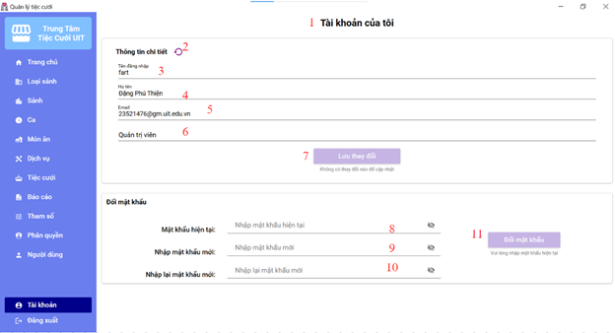

*Hình 5.3.10.1 Màn hình Tài khoản*

**b. Mô tả các đối tượng trên màn hình:**

|  |  |  |  |  |
| --- | --- | --- | --- | --- |
| **STT** | **Tên** | **Kiểu** | **Ràng buộc** | **Chức năng** |
| 1 | Tài khoản của tôi | TextBlock |  | Hiển thị tiêu đề chính của màn hình. |
| 2 | Reset | Button |  | Reset lại thông tin, xóa trắng form nhập liệu. |
| 3 | Tên đăng nhập | Textbox |  | Hiển thị/nhập tên đăng nhập Tài khoản |
| 4 | Họ tên | Textbox |  | Hiển thị/Nhập họ tên Tài khoản |
| 5 | Email | Textbox | Nhập đúng định dạng của email | Hiển thị/Nhập email Tài khoản |
| 6 | Nhóm người dùng | Textbox |  | Hiển thị nhóm người dùng của Tài khoản |
| 7 | Lưu thay đổi | Button | Tên đăng nhập không được trùng với tên đăng nhập của tài khoản khác | Cập nhật thông tin của tài khoản |
| 8 | Nhập mật khẩu hiện tại | Passwordbox |  | Nhập mật khẩu hiện tại của tài khoản |
| 9 | Nhập mật khẩu mới | Passwordbox |  | Nhập mật khẩu mới |
| 10 | Nhập lại mật khẩu mới | Passwordbox |  | Nhập lại mật khẩu mới |
| 11 | Đổi mật khẩu | Button | Phải nhập đúng Mật khẩu hiện tại và Passwordbox “Nhập lại mật khẩu mới” phải trùng với Passwordbox “Nhập mật khẩu mới” | Đổi mật khẩu của tài khoản thành mật khẩu mới |

*Bảng 5.3.10.2 Mô tả các đối tượng trong giao diện Tài khoản*

**c. Danh sách biến cố và xử lý tương ứng trên màn hình:**

|  |  |  |
| --- | --- | --- |
| **STT** | **Tên biến cố** | **Xử lý** |
| 1 | Bấm vào icon “Reset” | Xóa toàn bộ dữ liệu nhập trên form, đưa các trường về trạng thái ban đầu. |
| 2 | Bấm vào nút “Lưu thay đổi” | Lưu thông tin của người dùng nếu thông tin nhập khác với thông tin hiện tại; nếu không, nút bị vô hiệu hóa |
| 3 | Bấm vào nút “Đổi mật khẩu” | Tiến hành kiểm tra điều kiện có thỏa mãn không trước khi đổi mật khẩu. Nếu thành công sẽ hiển thị thông báo; nếu không, nút sẽ bị vô hiệu hóa. |

*Bảng 5.3.10.3 Các biến cố và xử lý trong giao diện Tài khoản*

### **5.3.11. Màn hình Đăng nhập:**

**a. Giao diện**

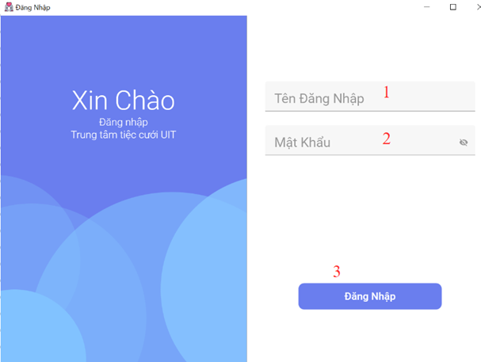

*Hình 5.3.11.1 Màn hình Đăng nhập*

**b. Mô tả các đối tượng trên màn hình:**

|  |  |  |  |  |
| --- | --- | --- | --- | --- |
| **STT** | **Tên** | **Kiểu** | **Ràng buộc** | **Chức năng** |
| 1 | Tên đăng nhập | Textbox |  | Nhập tài khoản của người dùng |
| 2 | Mật khẩu | Passwordbox |  | Nhập mật khẩu của tài khoản tương ứng |
| 3 | Đăng nhập | Button |  | Đăng nhập vào tài khoản của người dùng |

*Bảng 5.3.11.2 Mô tả các đối tượng trong giao diện Tài khoản*

**c. Danh sách biến cố và xử lý tương ứng trên màn hình:**

|  |  |  |
| --- | --- | --- |
| **STT** | **Tên biến cố** | **Xử lý** |
| 1 | Bấm vào nút “Đăng nhập” | Tiến hành kiểm tra tài khoản có tồn tại trong hệ thống hay chưa và mật khẩu có đúng với mật khẩu của tài khoản tương ứng đó hay không. Nếu đúng, sẽ hiển thị thông báo và hiển thị màn hình chính tương ứng của người dùng; nếu không, hiển thị thông báo “Sai tài khoản hoặc mật khẩu”. |

*Bảng 5.3.11.3 Các biến cố và xử lý trong giao diện Tài khoản*

### **5.3.12. Màn hình Quản lý danh sách tiệc cưới**

**5.3.12.1. Màn hình Quản lý danh sách tiệc cưới chính**

**a. Giao diện**

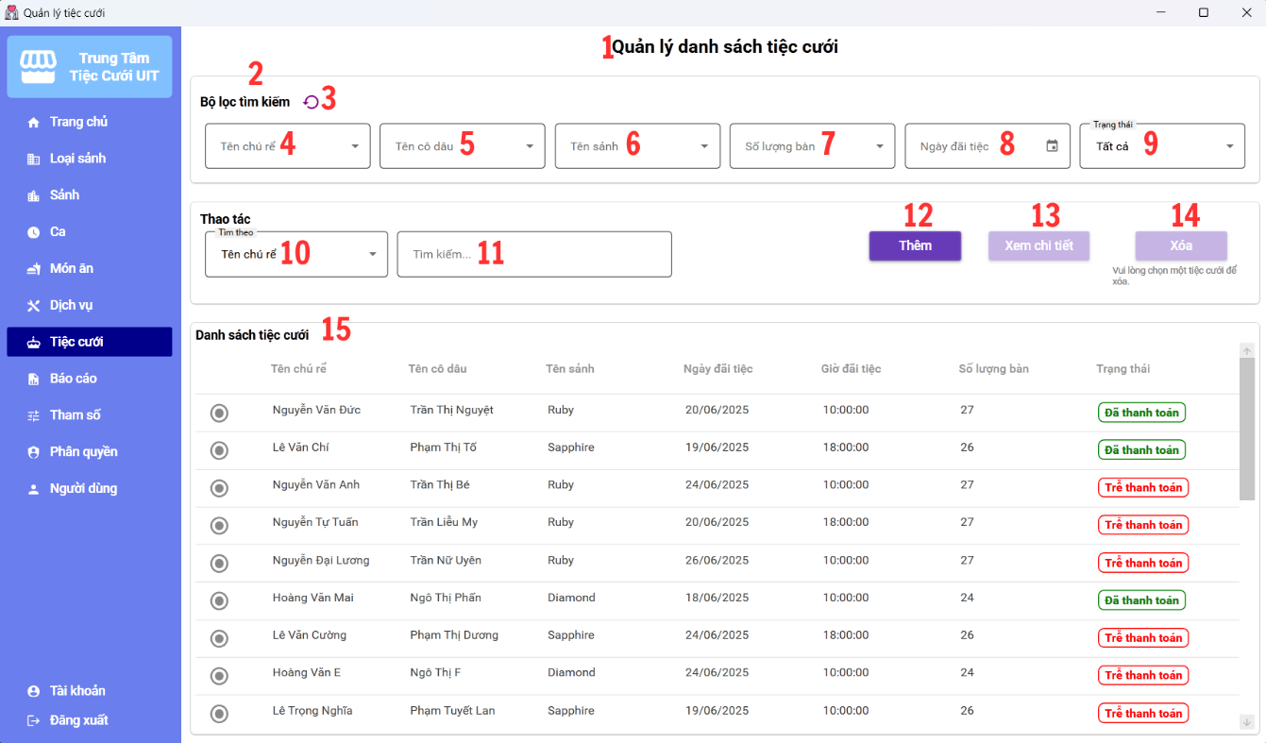*Hình 5.3.12.1 Màn hình Quản lý danh sách tiệc cưới chính*

**b. Mô tả các đối tượng trsên màn hình:**

|  |  |  |  |  |
| --- | --- | --- | --- | --- |
| **STT** | **Tên** | **Kiểu** | **Ràng buộc** | **Chức năng** |
| 1 | Quản lý danh sách tiệc cưới | TextBlock |  | Hiển thị tiêu đề chính của màn hình. |
| 2 | Bộ lọc tìm kiếm | Grid, ComboBox |  | Hiển thị form lọc danh sách qua các thuộc tính (tên chú rể, tên cô dâu, tên sảnh, số lượng bàn, ngày đãi tiệc, trạng thái). |
| 3 | Reset | Button |  | Reset lại thông tin, xóa trắng các trường nhập dữ liệu. |
| 4 | Tên chú rể | CombotBox | Chọn 1 trong nhiều tên chú rể (số tên tuỳ vào số tiệc cưới)  Không được để trống. | Nhập tên chú rể. |
| 5 | Tên cô dâu | CombotBox | Chọn 1 trong nhiều tên cô dâu (số tên tuỳ vào số tiệc cưới)  Không được để trống. | Nhập tên cô dâu. |
| 6 | Tên sảnh | ComboBox | Chọn 1 trong nhiều tên sảnh (số tên tuỳ vào tên sảnh được dùng trong các tiệc cưới)  Không được để trống. | Nhập tên sảnh. |
| 7 | Số lượng bàn | ComboBox | Chọn 1 trong nhiều số lượng bàn (số lượng tuỳ vào số lượng được dùng trong các tiệc cưới)  Không được để trống. | Nhập số lượng bàn. |
| 8 | Ngày đãi tiệc | DatePicker | Định dạng thời gian ngày/tháng/năm | Nhập ngày đãi tiệc. |
| 9 | Trạng thái | ComboBox | Chọn 1 trong 5 trạng thái (Tất cả, Chưa tổ chức, Chưa thanh toán, Trễ thanh toán, Đã thanh toán) | Chọn trạng thái. |
| 10 | Tìm theo | ComboBox | Chọn 1 trong 6 tiêu chí (Tên chú rể, tên cô dâu, tên sảnh, số lượng bàn, ngày đãi tiệc, trạng thái). | Chọn tiêu chí tìm kiếm. Bổ trợ cho text box tìm kiếm 11. |
| 11 | Tìm kiếm | TextBox |  | Nhập từ khóa để lọc danh sách tiệc cưới. |
| 12 | Thêm | Button |  | Mở màn hình thêm tiệc cưới. |
| 13 | Xem chi tiết | Button |  | Mở màn hình thông tin chi tiết tiệc cưới. |
| 14 | Xoá | Button | Tiệc cưới chưa được tổ chức | Xoá tiệc cưới đã chọn khỏi danh sách. |
| 15 | Danh sách tiệc cưới | Grid, ListView |  | Hiển thị danh sách tiệc cưới dạng bảng, cho phép chọn hàng để xem/sửa/xóa. |

*Bảng 5.3.12.1.1 Mô tả các đối tượng trong giao diện Quản lý danh sách tiệc cưới chính*

**c. Danh sách biến cố và xử lý tương ứng trên màn hình:**

|  |  |  |
| --- | --- | --- |
| **STT** | **Tên biến cố** | **Xử lý** |
| 1 | Bấm vào icon “Reset” | Xóa toàn bộ dữ liệu nhập trên form, đưa các trường về trạng thái ban đầu. |
| 2 | Nhập dữ liệu vào ComboBox “tên chú rể” / “tên cô dâu” / “tên sảnh” / “số lượng bàn” / “trạng thái”. DatePicker “ngày đãi tiệc” | Lọc thông tin trong CSDL và hiển thị ra kết quả tìm kiếm tương ứng. |
| 3 | Tìm kiếm theo “tên chú rể” / “tên cô dâu” / “tên sảnh” / “số lượng bàn” / “trạng thái” / “ngày đãi tiệc” | Lọc thông tin trong CSDL và hiển thị ra kết quả tìm kiếm tương ứng. |
| 4 | Bấm vào một tiệc cưới bất kì | Hiển thị nút xem chi tiết và nút xoá (nếu tiệc chưa tổ chức). |
| 5 | Bấm vào nút Thêm | Hiển thị màn hình đặt tiệc cưới. |
| 6 | Bấm vào nút Xem chi tiết | Hiển thị màn hình thông tin chi tiết tiệc cưới. |
| 7 | Bấm vào nút Xoá | Tiến hành kiểm tra điều kiện có thỏa mãn không trước khi xoá. Nếu thành công sẽ hiển thị thông báo, nếu không sẽ ẩn nút đi. |

*Bảng 5.3.12.1.2 Các biến cố và xử lý trong giao diện Quản lý danh sách tiệc cưới chính*

### **5.3.13 Màn hình Thêm tiệc cưới**

**5.3.13.1 Màn hình Thêm tiệc cưới chính**

**a. Giao diện**

*Ảnh có chứa văn bản, ảnh chụp màn hình, số, Phông chữ

Nội dung do AI tạo ra có thể không chính xác.Hình 5.3.13.1.1 Màn hình Thêm tiệc cưới*

**b. Mô tả các đối tượng trên màn hình:**

|  |  |  |  |  |
| --- | --- | --- | --- | --- |
| **STT** | **Tên** | **Kiểu** | **Ràng buộc** | **Chức năng** |
| 1 | Đặt Tiệc Cưới | TextBlock |  | Hiển thị tiêu đề chính của màn hình. |
| 2 | Chi tiết tiệc cưới | TextBlock |  | Phần các thông tin chi tiết của phiếu đặt tiệc cưới |
| 3 | Reset | Button |  | Reset lại thông tin, xóa trắng các trường nhập dữ liệu. |
| 4 | Tên chú rể | TextBox |  | Nhập tên chú rể. |
| 5 | Tên cô dâu | TextBox |  | Nhập tên cô dâu. |
| 6 | Điện thoại | TextBox | Phải là số có 10 hoặc 11 chữ số với bắt đầu là 0 hoặc +84 | Nhập số điện thoại. |
| 7 | Ngày đãi tiệc | DatePicker | Chọn ngày đãi sau ngày đặt tiệc không trùng ca, sảnh ngày đãi với các tiệc cưới khác | Chọn ngày đãi tiệc. |
| 8 | Ca | ComboBox | Chọn 1 trong 2 ca ( ca sáng, ca tối ) không trùng ca, sảnh ngày đãi với các tiệc cưới khác | Chọn ca. |
| 9 | Sảnh | ComboBox | Chọn 1 trong danh sách các sảnh không trùng ca, sảnh ngày đãi với các tiệc cưới khác | Chọn sảnh. |
| 10 | Tiền đặt cọc | TextBox | Ràng buộc tiền đặt cọc >= tỉ lệ tiền cọc tối thiểu * chi phí ước tính | Nhập tiền đặt cọc. |
| 11 | Số lượng bàn | TextBox | Số lượng bàn tối đa * tỉ lệ đặt trước tối thiểu <= số lượng bàn <= số lượng bàn tối đa. | Nhập số lượng bàn |
| 12 | Số bàn dự trữ | TextBox | Số lượng bàn dự trữ <= số lượng bàn tối đa – số lượng bàn | Nhập số bàn dự trữ. |
| 13 | Xác nhận | Button | Nhập đầy đủ thông tin của tiệc cưới | Xác nhận phiếu đặt tiệc. |
| 14 | Hủy | Button |  | Hủy đặt tiệc. |

*Bảng 5.3.13.1.1 Mô tả các đối tượng trong giao diện Thêm tiệc cưới chính*

|  |  |  |  |  |
| --- | --- | --- | --- | --- |
| **STT** | **Tên** | **Kiểu** | **Ràng buộc** | **Chức năng** |
| 15 | Chi tiết thực đơn | TextBlock |  | Hiển thị thông tin của thực đơn |
| 16 | Chọn món | Button |  | Hiển thị màn hình chọn món ăn cho thực đơn |
| 17 | Số lượng | TextBox |  | Nhập số lượng cho món ăn |
| 18 | Ghi chú | TextBox |  | Nhập ghi chú nếu có. |
| 19 | Thêm | Button |  | Nhập món ăn vào danh sách thực đơn. |
| 20 | Sửa | Button | Phải sửa số lượng hoặc ghi chú thì mới hiện | Sửa thông tin của món ăn |
| 21 | Xóa | Button |  | Xóa món ăn khỏi danh sách thực đơn. |
| 22 | Danh sách thực đơn | TextBox, ListView |  | Hiển thị danh sách thực đơn. |

*Bảng 5.3.13.1.2 Mô tả các đối tượng trong giao diện Thêm tiệc cưới chính*

|  |  |  |  |  |
| --- | --- | --- | --- | --- |
| **STT** | **Tên** | **Kiểu** | **Ràng buộc** | **Chức năng** |
| 23 | Chi tiết dịch vụ | TextBlock |  | Hiển thị thông tin của dịch vụ |
| 24 | Chọn dịch vụ | Button |  | Hiển thị màn hình chọn dịch vụ cho danh sách dịch vụ |
| 25 | Số lượng | TextBox |  | Nhập số lượng cho dịch vụ |
| 26 | Ghi chú | TextBox |  | Nhập ghi chú nếu có. |
| 27 | Thêm | Button |  | Nhập dịch vụ vào danh sách dịch vụ. |
| 28 | Sửa | Button | Phải sửa số lượng hoặc ghi chú thì mới hiện | Sửa thông tin của dịch vụ |
| 29 | Xóa | Button |  | Xóa dịch vụ khỏi danh sách dịch vụ. |
| 30 | Danh sách dịch vụ | TextBox, ListView |  | Hiển thị danh sách dịch vụ. |

*Bảng 5.3.13.1.3 Mô tả các đối tượng trong giao diện Thêm tiệc cưới chính*

**c. Danh sách biến cố và xử lý tương ứng trên màn hình:**

|  |  |  |
| --- | --- | --- |
| **STT** | **Tên biến cố** | **Xử lý** |
| 1 | Bấm vào icon “Reset” | Xóa toàn bộ dữ liệu nhập trên form, đưa các trường về trạng thái ban đầu. |
| 2 | Bấm vào nút Xác nhận | Tiến hành kiểm tra điều kiện có thỏa mãn không trước khi xác nhận. Nếu thành công sẽ hiển thị thông báo, nếu không cũng sẽ báo điều kiện không thỏa mãn. |
| 3 | Bấm vào nút Hủy | Hủy phiếu đặt tiệc trở về giao diện màn hình quản lý danh sách tiệc cưới chính. |
| 4 | Bấm vào nút Chọn món ăn | Hiện giao diện chọn món ăn cho phiếu đặt tiệc. |
| 5 | Bấm vào nút Chọn dịch vụ | Hiện giao diện chọn dịch vụ cho phiếu đặt tiệc. |

*Bảng 5.3.13.1.4 Các biến cố và xử lý trong giao diện Thêm tiệc cưới chính.*

**5.3.13.2 Màn hình Chọn món ăn**

**a. Giao diện**

Ảnh có chứa văn bản, thực phẩm, bữa ăn, ảnh chụp màn hình

Nội dung do AI tạo ra có thể không chính xác.*Hình 5.3.13.2.1 Màn hình Chọn món ăn*

**b. Mô tả các đối tượng trên màn hình:**

|  |  |  |  |  |
| --- | --- | --- | --- | --- |
| **STT** | **Tên** | **Kiểu** | **Ràng buộc** | **Chức năng** |
| 1 | Chọn món ăn | TextBlock |  | Hiển thị tiêu đề chính của màn hình. |
| 2 | Tìm theo | ComboBox | Chọn 1 trong 3 tiêu chí (Tên món, ghi chú , đơn giá). | Chọn tiêu chí tìm kiếm. Bổ trợ cho text box tìm kiếm 3. |
| 3 | Tìm kiếm | TextBox |  | Nhập từ khóa để lọc danh sách món ăn. |
| 4 | Món ăn | Card |  | Hiển thị thông tin của món ăn. |
| 5 | Xác nhận | Button |  | Xác nhận chọn món để thêm vào danh sách thực đơn. |
| 6 | Hủy | Button |  | Hủy chọn món trở lại giao diện đặt tiệc cưới. |

*Bảng 5.3.13.2.2 Mô tả các đối tượng trong giao diện Chọn món ăn*

**c. Danh sách biến cố và xử lý tương ứng trên màn hình:**

|  |  |  |
| --- | --- | --- |
| **STT** | **Tên biến cố** | **Xử lý** |
| 1 | Tìm kiếm theo “Tên món” / “Đơn giá”/ “Ghi chú” | Lọc thông tin trong CSDL và hiển thị ra kết quả tìm kiếm tương ứng. |
| 2 | Bấm vào nút Xác nhận | Thêm món ăn vào danh sách thực đơn và trở lại giao diện đặt tiệc cưới. |
| 3 | Bấm vào nút Hủy | Đóng giao diện và trở lại giao diện đặt tiệc cưới. |
| 4 | Bấm vào một món ăn bất kỳ | Tô viền món ăn đó. |

*Bảng 5.3.13.2.3 Các biến cố và xử lý trong giao diện Chọn món ăn*

**5.3.13.3 Màn hình Chọn dịch vụ**

**a. Giao diện**

Ảnh có chứa văn bản, ảnh chụp màn hình, Website, Trang web

Nội dung do AI tạo ra có thể không chính xác.*Hình 5.3.13.3.1 Màn hình Chọn dịch vụ*

**b. Mô tả các đối tượng trên màn hình:**

|  |  |  |  |  |
| --- | --- | --- | --- | --- |
| **STT** | **Tên** | **Kiểu** | **Ràng buộc** | **Chức năng** |
| 1 | Chọn dịch vụ | TextBlock |  | Hiển thị tiêu đề chính của màn hình. |
| 2 | Tìm theo | ComboBox | Chọn 1 trong 3 tiêu chí (Tên dịch vụ, ghi chú , đơn giá). | Chọn tiêu chí tìm kiếm. Bổ trợ cho TextBox tìm kiếm 3. |
| 3 | Tìm kiếm | TextBox |  | Nhập từ khóa để lọc danh sách dịch vụ. |
| 4 | Dịch vụ | Card |  | Hiển thị thông tin của dịch vụ. |
| 5 | Xác nhận | Button |  | Xác nhận chọn dịch vụ để thêm vào danh sách. |
| 6 | Hủy | Button |  | Hủy chọn dịch vụ trở lại giao diện đặt tiệc cưới. |

*Bảng 5.3.13.3.2 Mô tả các đối tượng trong giao diện Chọn dịch vụ*

**c. Danh sách biến cố và xử lý tương ứng trên màn hình:**

|  |  |  |
| --- | --- | --- |
| **STT** | **Tên biến cố** | **Xử lý** |
| 1 | Tìm kiếm theo “Tên dịch vụ” / “Đơn giá”/ “Ghi chú” | Lọc thông tin trong CSDL và hiển thị ra kết quả tìm kiếm tương ứng. |
| 2 | Bấm vào nút Xác nhận | Thêm dịch vụ vào danh sách dịch vụ và trở lại giao diện đặt tiệc cưới. |
| 3 | Bấm vào nút Hủy | Đóng giao diện và trở lại giao diện đặt tiệc cưới. |
| 4 | Bấm vào một dịch vụ bất kỳ | Tô viền dịch vụ đó. |

*Bảng 5.3.13.3.3 Các biến cố và xử lý trong giao diện Chọn dịch vụ*

### **5.3.14 Màn hình Xem chi tiết tiệc cưới**

**a. Giao diện**

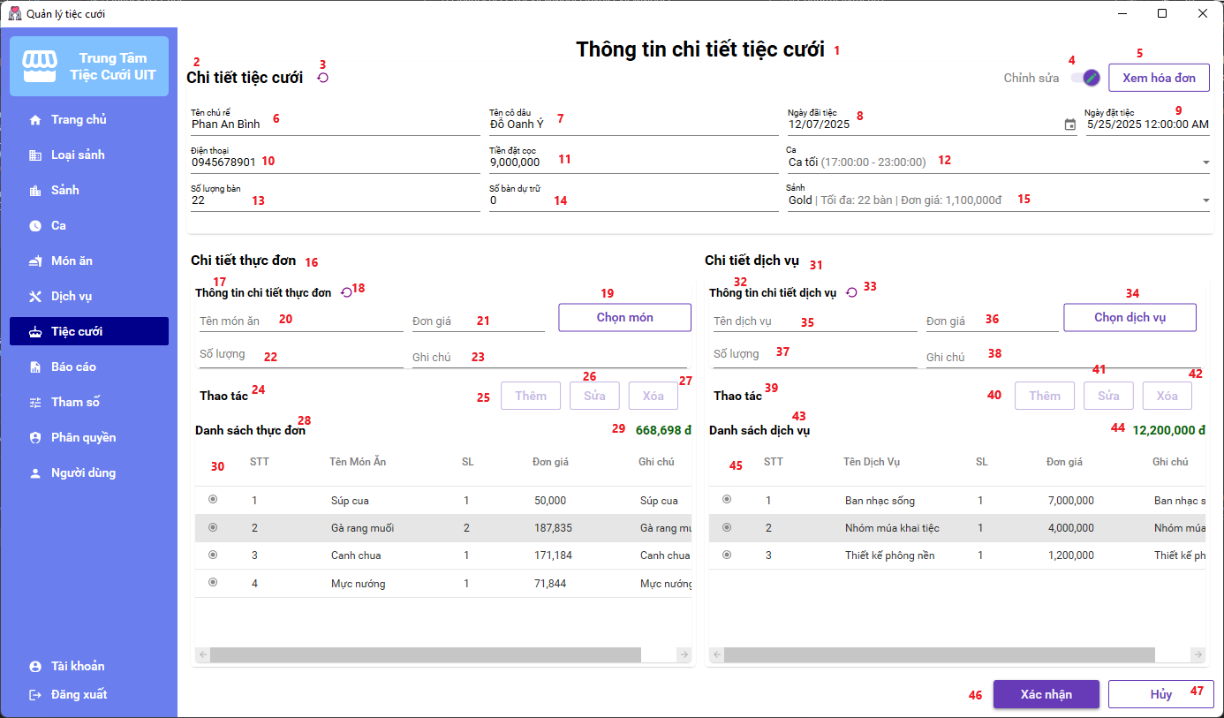

*Hình 5.3.14.1 Màn hình Thông tin chi tiết tiệc cưới*

**b. Mô tả các đối tượng trên màn hình:**

|  |  |  |  |  |
| --- | --- | --- | --- | --- |
| **STT** | **Tên** | **Kiểu** | **Ràng buộc** | **Chức năng** |
| 1 | Thông tin chi tiết tiệc cưới | TextBlock |  | Hiển thị tiêu đề chính của màn hình. |
| 2 | Chi tiết tiệc cưới | TextBlock |  | Phần các thông tin chi tiết của phiếu đặt tiệc cưới |
| 3 | Reset | Button |  | Reset lại thông tin ban đầu của tiệc cưới. |
| 4 | Chỉnh sửa | Button | Chỉ cho phép chỉnh sửa các tiệc cưới chưa tổ chức (chưa đến ngày đãi tiệc) | Hiển thị các nút chỉnh sửa cho tiệc cưới, thực đơn và dịch vụ |
| 5 | Xem hóa đơn | Button |  | Hiển thị màn hình thông tin về hóa đơn của tiệc cưới hiện tại |
| 6 | Tên chú rể | TextBox |  | Sửa tên chú rể. |
| 7 | Tên cô dâu | TextBox |  | Sửa tên cô dâu. |
| 8 | Ngày đãi tiệc | DatePicker | Chọn ngày đãi sau ngày đặt tiệc, và sau ngày hiện tại không trùng ca, sảnh ngày đãi với các tiệc cưới khác | Sửa ngày đãi tiệc. |
| 9 | Ngày đặt tiệc | DatePicker | Chỉ xem không được sửa | Hiển thị ngày đặt tiệc đầu tiên |
| 10 | Điện thoại | TextBox | Phải là số có 10 hoặc 11 chữ số với bắt đầu là 0 hoặc +84 | Sửa số điện thoại. |
| 11 | Tiền đặt cọc | TextBox | Ràng buộc tiền đặt cọc >= tỉ lệ tiền cọc tối thiểu * chi phí ước tính | Sửa tiền đặt cọc. |
| 12 | Ca | ComboBox | Chọn 1 trong 2 ca ( ca sáng, ca tối ) không trùng ca, sảnh ngày đãi với các tiệc cưới khác | Sửa ca. |
| 13 | Số lượng bàn | TextBox | Số lượng bàn tối đa * tỉ lệ đặt trước tối thiểu <= số lượng bàn <= số lượng bàn tối đa. | Sửa số lượng bàn |
| 14 | Số bàn dự trữ | TextBox | Số lượng bàn dự trữ <= số lượng bàn tối đa – số lượng bàn | Sửa số bàn dự trữ. |
| 15 | Sảnh | ComboBox | Chọn 1 trong danh sách các sảnh không trùng ca, sảnh ngày đãi với các tiệc cưới khác | Sửa sảnh. |
| 46 | Xác nhận | Button | Nhập đầy đủ thông tin của tiệc cưới, và kiểm tra các điều kiện để hiện báo lỗi | Xác nhận sửa phiếu đặt tiệc. |
| 47 | Hủy | Button |  | Hủy sửa đặt tiệc. |

*Bảng 5.3.14.1 Mô tả các đối tượng trong giao diện Thông tin chi tiết tiệc cưới*

|  |  |  |  |  |
| --- | --- | --- | --- | --- |
| **STT** | **Tên** | **Kiểu** | **Ràng buộc** | **Chức năng** |
| 16 | Chi tiết thực đơn | TextBlock |  | Tiêu đề |
| 17 | Thông tin chi tiết thực đơn | TextBlock |  | Tiêu đề |
| 18 | Reset | Button |  | Reset lại các trường nhập liệu của thực đơn. |
| 19 | Chọn món | Button |  | Hiển thị màn hình chọn món ăn cho thực đơn |
| 20 | Tên món | TextBox |  | Hiển tên món ăn được chọn |
| 21 | Đơn giá | TextBox |  | Hiển thị đơn giá món ăn được chọn từ menu hoặc từ màn hình chọn món ăn |
| 22 | Số lượng | TextBox |  | Sửa số lượng cho thực đơn |
| 23 | Ghi chú | TextBox |  | Nhập ghi chú nếu có. |
| 24 | Thao tác | TextBlock |  | Tiêu đề |
| 25 | Thêm | Button |  | Nhập món ăn vào danh sách thực đơn. |
| 26 | Sửa | Button |  | Sửa thông tin của món ăn |
| 27 | Xóa | Button |  | Xóa món ăn khỏi danh sách thực đơn. |
| 28 | Danh sách thực đơn | TextBlock |  | Tiêu đề |
| 29 | Tổng tiền thực đơn | TextBlock |  | Hiển thị tổng tiền của thực đơn |
| 30 | Danh sách thực đơn | ListView |  | Hiển thị danh sách thực đơn. |

*Bảng 5.3.14.2 Mô tả các đối tượng trong giao diện Thêm tiệc cưới chính*

|  |  |  |  |  |
| --- | --- | --- | --- | --- |
| **STT** | **Tên** | **Kiểu** | **Ràng buộc** | **Chức năng** |
| 31 | Chi tiết dịch vụ | TextBlock |  | Tiêu đề |
| 32 | Thông tin chi tiết dịch vụ | TextBlock |  | Tiêu đề |
| 33 | Reset | Button |  | Reset lại các trường nhập liệu của dịch vụ. |
| 34 | Chọn dịch vụ | Button |  | Hiển thị màn hình chọn dịch vụ |
| 35 | Tên dịch vụ | TextBox |  | Hiển tên dịch vụ được chọn |
| 36 | Đơn giá | TextBox |  | Hiển thị đơn giá dịch vụ được chọn từ danh sách hoặc từ màn hình chọn dịch vụ |
| 37 | Số lượng | TextBox |  | Sửa số lượng cho dịch vụ |
| 38 | Ghi chú | TextBox |  | Nhập ghi chú nếu có. |
| 39 | Thao tác | TextBlock |  | Tiêu đề |
| 40 | Thêm | Button |  | Nhập dịch vụ vào danh sách dịch vụ. |
| 41 | Sửa | Button |  | Sửa thông tin của dịch vụ. |
| 42 | Xóa | Button |  | Xóa dịch vụ khỏi danh sách. |
| 43 | Danh sách dịch vụ | TextBlock |  | Tiêu đề |
| 44 | Tổng tiền dịch vụ | TextBlock |  | Hiển thị tổng tiền của dịch vụ |
| 45 | Danh sách dịch vụ | ListView |  | Hiển thị danh sách dịch vụ. |

*Bảng 5.3.14.3 Mô tả các đối tượng trong giao diện Thêm tiệc cưới chính*

**c. Danh sách biến cố và xử lý tương ứng trên màn hình:**

|  |  |  |
| --- | --- | --- |
| **STT** | **Tên biến cố** | **Xử lý** |
| 1 | Bấm vào icon “Reset” | Xóa toàn bộ dữ liệu nhập trên form, đưa các trường về trạng thái ban đầu. |
| 2 | Bấm vào nút Xác nhận | Tiến hành kiểm tra điều kiện có thỏa mãn không trước khi xác nhận. Nếu thành công sẽ hiển thị thông báo, nếu không cũng sẽ báo điều kiện không thỏa mãn. |
| 3 | Bấm vào nút Hủy | Hủy sửa phiếu đặt tiệc trở về chế độ xem chi tiết thông tin tiệc cưới, ẩn các nút sửa. |
| 4 | Bấm vào nút Chọn món ăn | Hiện giao diện chọn món ăn cho phiếu đặt tiệc. |
| 5 | Bấm vào nút Chọn dịch vụ | Hiện giao diện chọn dịch vụ cho phiếu đặt tiệc. |

*Bảng 5.3.14.4 Các biến cố và xử lý trong giao diện Thêm tiệc cưới chính.*

### **5.3.15. Màn hình Hóa đơn**

**a. Giao diện**

*Hình 5.3.15.1 Màn hình Hóa đơn*

**b. Mô tả các đối tượng trên màn hình:**

|  |  |  |  |  |
| --- | --- | --- | --- | --- |
| **STT** | **Tên** | **Kiểu** | **Ràng buộc** | **Chức năng** |
| 1 | Tên hóa đơn | Textblock |  | Hiển thị tiêu đề của cửa số hóa đơn |
| 2 | Tên chú rễ | Textbox |  | Hiển thị tên chú rễ của phiếu đặt tiệc |
| 3 | Tên cô dâu | Button |  | Hiển thị tên cô dâu của phiếu đặt tiệc |
| 4 | Ngày thanh toán | Textbox |  | Nếu đã thanh toán, hiển thị ngày mà hóa đơn đã thanh toán; nếu chưa, hiển thị ngày hiện tại |
| 5 | Số lượng bàn | Textbox | Số lượng bàn thực tế không được nhỏ hơn số bàn đã đặt trước đó, và không lớn hơn số bàn tối đa | Hiển thị/Nhập số lượng bàn thực tế mà buổi tiệc đã dùng |
| 6 | Đơn giá bàn | Textbox |  | Hiển thị đơn giá bàn tiệc |
| 7 | Tổng tiền bàn | Textbox |  | Hiển thị tổng tiền bàn |
| 8 | Danh sách dịch vụ | Listview |  | Hiển thị danh sách các dịch vụ đã được sử dụng trong buổi tiệc (Tên dịch vụ, đơn giá, số lượng, ghi chú) |
| 9 | Tổng tiền dịch vụ | Textbox |  | Hiển thị tổng tiền dịch vụ |
| 10 | Chi phí hỏng hóc trong tiệc | Textbox | Phải là số không âm | Nếu hóa đơn chưa thanh toán, nhập chi phí hỏng hóc trong tiệc; nếu thanh toán rồi, hiển thị chi phí hỏng hóc đã lưu. |
| 11 | Tổng tiền hóa đơn | Textbox |  | Hiển thị tổng tiền hóa đơn (tổng tiền bàn + tổng tiền dịch vụ + chi phí hỏng hóc) |
| 12 | Tiền phạt | Textbox |  | Nếu chưa thanh toán, tiền phạt sẽ được tính theo công thức: tỉ lệ phạt * (Tổng tiền hóa đơn - Tiền đặt cọc) * (Số ngày giữa ngày thanh toán và ngày đãi tiệc); nếu thanh toán rồi, hiển thị tiền phạt đã lưu |
| 13 | Tiền đặt cọc | Textbox |  | Hiển thị số tiền đặt cọc |
| 14 | Còn lại | Textbox |  | Hiển thị số tiền còn lại cần phải trả |
| 15 | Xác nhận thanh toán | Button | Số lượng bàn, Chi phi hỏng hóc phải được nhập theo đúng ràng buộc tương ứng | Cập nhật hóa đơn đã được thanh toán; khi đó các textbox không thể nhập được nữa. Đồng thời, nút “Xác nhận thanh toán” bị vô hiệu hóa và không thể ấn nữa (Thay vào đó, hiển thị “Hóa đơn đã thanh toán”) |
| 16 | Xuất PDF | Button | Hóa đơn đã được thanh toán | Xuất hóa đơn thành 1 file PDF |

*Bảng 5.3.15.2 Mô tả các đối tượng trong giao diện Hóa đơn*

**c. Danh sách biến cố và xử lý tương ứng trên màn hình:**

|  |  |  |
| --- | --- | --- |
| **STT** | **Tên biến cố** | **Xử lý** |
| 1 | Bấm vào nút “Xác nhận thanh toán” | Tiến hành kiểm tra điều kiện có thỏa mãn không trước khi xác nhận. Nếu thỏa, sẽ hiện thị thông báo; nếu không, nút bị vô hiệu hóa |
| 2 | Bấm vào nút “Xuất PDF” | Tiến hành kiểm tra điều kiện có thỏa mãn không trước khi xuất. Nếu thỏa, sẽ hiện thị thông báo; nếu không, nút bị vô hiệu hóa. |

*Bảng 5.3.15.3 Các biến cố và xử lý trong giao diện Hóa đơn*

### **5.3.16. Màn hình Báo cáo**

**a. Giao diện**

*Hình 5.3.16 Màn hình Báo cáo doanh số*

**b. Mô tả các đối tượng trên màn hình**

|  |  |  |  |  |
| --- | --- | --- | --- | --- |
| **STT** | **Tên** | **Kiểu** | **Ràng buộc** | **Chức năng** |
| 1 | BÁO CÁO DOANH SỐ | TextBlock |  | Hiển thị tiêu đề chính của màn hình. |
| 2 | Tháng | ComboBox | Giá trị mặc định: Tháng hiện tại | Chọn tháng để lọc báo cáo. |
| 3 | Năm | ComboBox | Giá trị mặc định: Năm hiện tại | Chọn năm để lọc báo cáo. |
| 4 | Xem báo cáo | Button |  | Tải dữ liệu báo cáo theo tháng/năm đã chọn. |
| 5 | Tổng Doanh Thu | TextBlock |  | Hiển thị tổng doanh thu của tháng/năm được chọn. |
| 6 | Danh sách báo cáo doanh thu | TextBlock, Grid |  | Hiển thị chi tiết doanh thu từng ngày. |
| 7 | Xuất PDF | Button |  | Xuất báo cáo sang file PDF. |
| 8 | Xuất Excel | Button |  | Xuất báo cáo sang file Excel. |
| 9 | Xem biểu đồ | Button |  | Mở cửa sổ/chế độ xem biểu đồ trực quan hóa dữ liệu. |

*Bảng 5.3.16 Mô tả các đối tượng trong giao diện Báo cáo doanh thu*

**c. Danh sách biến cố và xử lý tương ứng trên màn hình**

|  |  |  |
| --- | --- | --- |
| **STT** | **Tên biến cố** | **Xử lý** |
| 1 | Thay đổi ComboBox "Tháng" | Cập nhật SelectedMonth và không tự động tải lại dữ liệu (chờ click "Xem báo cáo"). |
| 2 | Thay đổi ComboBox "Năm" | - Cập nhật SelectedYear. - Logic tương tự (1). |
| 3 | Bấm vào nút "Xem báo cáo" | Truy vấn CSDL và cập nhật thông tin danh sách doanh thu và Tổng doanh thu tương ứng. |
| 4 | Bấm vào nút "Xuất PDF" | Xuất dữ liệu sang PDF với định dạng bảng và tự động mở lên sau khi thành công. |
| 5 | Bấm vào nút "Xuất Excel" | Xuất dữ liệu sang Excel và tự động mở lên sau khi thành công. |
| 6 | Bấm vào nút "Xem biểu đồ" | Mở cửa sổ mới hiển thị biểu đồ cột thể hiện tổng doanh thu của tháng năm tương ứng. |

*Bảng 5.3.16 Các biến cố và xử lý trong giao diện Báo cáo doanh thu*

# **6. Cài đặt và thử nghiệm**

|  |  |  |  |
| --- | --- | --- | --- |
| **STT** | **Chức năng** | **Mức độ hoàn thành (%)** | **Ghi chú** |
| 1 | Quản lý loại sảnh | 100% | Cho phép thêm, sửa, xóa, tìm kiếm loại sảnh |
| 2 | Quản lý sảnh | 100% | Có hỗ trợ chọn ảnh minh họa |
| 3 | Quản lý ca | 100% | Gồm giờ bắt đầu, kết thúc, khai tiệc |
| 4 | Quản lý món ăn | 100% | Có thể thêm nhiều món ăn khác nhau |
| 5 | Quản lý dịch vụ | 100% | Bao gồm các dịch vụ như MC, âm thanh, ánh sáng... |
| 6 | Quản lý người dùng | 100% | Tạo tài khoản, thay đổi mật khẩu, phân nhóm |
| 7 | Phân quyền người dùng | 100% | Phân quyền truy cập đến các chức năng hệ thống |
| 8 | Đặt tiệc cưới | 100% | Tự động kiểm tra sảnh, ngày và ca trùng lặp |
| 9 | Xem danh sách tiệc cưới | 100% | Hỗ trợ lọc theo ngày, sảnh, tên cô dâu chú rể |
| 10 | Lập hóa đơn thanh toán | 100% | Có tính tiền phát sinh, tiền phạt nếu trễ |
| 11 | Lập báo cáo doanh số theo tháng | 100% | Có biểu đồ doanh thu trực quan |
| 12 | Tùy chỉnh tham số hệ thống | 100% | Cho phép thay đổi quy định phạt, đặt cọc, số bàn tối thiểu |

*Bảng 6: Bảng chức năng*

## **6.1 Kết luận**

### **6.1.1 Kết quả đạt được**

Qua quá trình nghiên cứu, phân tích và xây dựng, nhóm đã hoàn thiện phần mềm Quản lý tiệc cưới với các chức năng chính như: đặt tiệc, lập hóa đơn, báo cáo doanh thu, quản lý dịch vụ - món ăn - sảnh, phân quyền người dùng và thay đổi quy định hệ thống. Phần mềm được phát triển theo mô hình MVVM kết hợp kiến trúc 3 lớp, sử dụng WPF và SQL Server.

Phần mềm đã đạt được nhiều tiêu chí đánh giá chất lượng phần mềm, cụ thể:

Tính đúng và tính kiểm thử được: Các chức năng chính được xây dựng theo đúng yêu cầu nghiệp vụ, đảm bảo khả năng kiểm thử từng chức năng riêng biệt.

Độ tin cậy: Dữ liệu được kiểm tra đầu vào kỹ càng trước khi lưu, đảm bảo không trùng lặp và tuân theo các quy định đã thiết lập (ví dụ: kiểm tra trùng lịch tiệc).

Tính bảo mật: Hệ thống yêu cầu người dùng đăng nhập. Phân quyền rõ ràng theo nhóm người dùng giúp hạn chế quyền truy cập trái phép.

Độ hiệu quả: Phần mềm phản hồi nhanh với dữ liệu thử nghiệm. Việc lưu trữ tối ưu nhờ dùng SQL Server và ánh xạ dữ liệu bằng Entity Framework.

Độ tiện dụng: Giao diện sử dụng Material Design thân thiện, bố cục dễ hiểu, có cảnh báo khi thao tác sai. Người dùng dễ làm quen và thao tác.

Tính mềm dẻo: Cho phép thay đổi các quy định trong quá trình sử dụng (như tỉ lệ đặt cọc, tỉ lệ phạt, loại sảnh...), thuận tiện khi mở rộng quy mô hoặc điều chỉnh chính sách kinh doanh.

Ngoài ra, phần mềm hỗ trợ xuất báo cáo và thống kê doanh thu trực quan theo tháng, giúp quản lý dễ dàng phân tích hoạt động kinh doanh.

### **6.1.2 Hạn chế**

Dù đã hoàn thành đầy đủ các chức năng theo yêu cầu, phần mềm vẫn còn một số hạn chế nhất định:

Chưa hỗ trợ nhập liệu tự động: Người dùng phải nhập tay khi thêm dịch vụ, món ăn hoặc đặt tiệc.

Dữ liệu chỉ lưu trữ cục bộ: Phần mềm chỉ hoạt động với SQL Server cài đặt local, chưa hỗ trợ hoạt động nhiều máy trạm hoặc trên cloud.

Chưa có hệ thống sao lưu hoặc phục hồi dữ liệu.

Chưa tích hợp gửi thông báo tự động (email/SMS).

Phần mềm chưa được triển khai thực tế, nên có thể xuất hiện lỗi chưa phát hiện khi vận hành trong môi trường thật.

### **6.1.3 Hướng phát triển**

Trong tương lai, nhóm dự kiến phát triển phần mềm theo các hướng sau:

Chuyển đổi từ lưu trữ local sang remote server/cloud, giúp sử dụng phần mềm đa máy hoặc trên mạng nội bộ.

Hỗ trợ nhập/xuất dữ liệu từ file Excel, đặc biệt là danh sách món ăn, dịch vụ hoặc phiếu đặt tiệc hàng loạt.

Bổ sung hệ thống sao lưu – phục hồi dữ liệu để giảm rủi ro mất mát dữ liệu.

Tích hợp gửi thông báo email hoặc tin nhắn SMS đến khách hàng khi đặt/huỷ tiệc.

Triển khai hệ thống Web hoặc phiên bản di động (Mobile app) để thuận tiện quản lý mọi lúc, mọi nơi.

Phân tích thống kê nâng cao: Gợi ý sảnh phổ biến, món ăn được chọn nhiều, thời điểm đặt tiệc cao điểm…

Thêm chức năng hỗ trợ nhiều chi nhánh trung tâm tiệc cưới trong cùng một phần mềm.

## **6.2 Tài liệu tham khảo**

**Tiếng Việt**

[1] Đỗ Văn Nhơn, PGS.TS., Nguyễn Thị Thanh Trúc, ThS., và Nguyễn Trác Thức, ThS. (2011), Giáo trình Nhập môn Công nghệ Phần mềm, Trường Đại học Công nghệ Thông tin, TP.HCM.

[2] Cao Thị Nhạn, Nguyễn Đình Loan. (năm không rõ), Phân tích thiết kế hệ thống thông tin, Nhà xuất bản Đại học Quốc gia TP.HCM.

[3] Nguyễn Đức Chính. (2022), Cơ sở dữ liệu quan hệ với SQL Server, Nhà xuất bản Bách Khoa Hà Nội.

[4] Trần Văn Lợi. (2020), Lập trình Windows với WPF và MVVM, Nhà xuất bản Giao thông Vận tải.

**Tiếng Anh**

[5] Microsoft Developer Network. (2013), “MVVM - Commands, RelayCommands and EventToCommand”, MSDN Magazine, Truy cập từ: [[MVVM - Commands, RelayCommands and EventToCommand](https://learn.microsoft.com/en-us/archive/msdn-magazine/2013/may/mvvm-commands-relaycommands-and-eventtocommand)]

[6] Freeman, A., & Sanderson, A. (2021), Pro WPF in C# 8: Windows Presentation Foundation in .NET Core 3.0, Apress, New York.

[7] Microsoft Docs. (2023), “Entity Framework Core Documentation”, Truy cập từ: [[Entity Framework Core](https://learn.microsoft.com/en-us/ef/core/)]

## **6.3 Bảng phân công công việc (PCCV)**

|  |  |  |  |  |  |
| --- | --- | --- | --- | --- | --- |
| **Công việc** | **23521476** | **23521709** | **23520540** | **23521774** | **23521683** |
| Bài tập Xác định yêu cầu | x | x | x | x | x |
| Bài tập Phân tích qui định | x | x | x | x | x |
| Bài tập Thiết kế dữ liệu | x | x | x | x | x |
| Giới thiệu bài toán cần giải quyết và mô tả quy trình thực hiện các công việc chính | x |  |  |  |  |
| Xác định và mô hình hóa yêu cầu phần mềm | x | x | x | x | x |
| Thiết kế hệ thống | x |  |  |  |  |
| Thiết kế dữ liệu | x | x |  |  |  |
| Thiết kế giao diện |  | x | x | x | x |
| Cài đặt | x | x | x | x | x |
| Kiểm chứng | x | x | x | x | x |
| **Mức độ đóng góp cho kết quả của đồ án**  **(tổng cộng = 100%)** | **20** | **20** | **20** | **20** | **20** |